
CENTRO UNIVERSITÁRIO UNIÃO DINÂMICA DAS CATARATAS
SISTEMAS DE INFORMAÇÃO

DOCUMENTAÇÃO PRÁTICA PROFISSIONAL 2025

ENZO ORTEGA RODIGHERO

FOZ DO IGUAÇU - PR
2025
SUMÁRIO
1 INTRODUÇÃO 4
1.1 FINALIDADE 4
1.2 ESCOPO 4
2 ANÁLISE DO NEGÓCIO 5
2.1 DESCRIÇÃO DOS PROBLEMAS 5
2.2 USUÁRIOS 5
3 DER (DIAGRAMA ENTIDADE RELACIONAMENTO) 6
4 LISTA DE REQUISITOS FUNCIONAIS 7
4.1 Manter cadastro de países 7
4.2 Manter cadastro de estados 7
4.3 Manter cadastro de cidades 7
4.4 Manter cadastro de clientes 7
4.5 Manter cadastro de fornecedores 7
4.6 Manter cadastro de cargos 8
4.7 Manter cadastro de funcionário 8
4.8 Manter cadastro de categoria 8
4.9 Manter cadastro de produtos 8
4.10 Manter cadastro de forma de pagamento 8
4.11 Manter cadastro de condição de pagamento 8
5 CASOS DE USO 10
5.1 PAÍSES 10
5.2 ESTADOS 14
5.3 CIDADES 18
5.4 CLIENTES 22
5.5 FORNECEDOR 28
5.6 CARGO 34
5.7 FUNCIONÁRIO 38
5.8 CATEGORIA 43
5.9 MARCAS 47
5.10 FORMAS DE PAGAMENTO 51
5.11 CONDIÇÃO DE PAGAMENTO 55
5.12 PRODUTOS 60

1 INTRODUÇÃO

1.1 FINALIDADE
Este documento tem como finalidade identificar e detalhar as necessidades específicas de um sistema acadêmico genérico, destacando os aspectos cruciais tanto do sistema quanto do negócio. Além disso, apresenta as especificações técnicas desenvolvidas.

1.2 ESCOPO
Este documento está relacionado ao projeto da matéria de prática profissional, onde será desenvolvido um sistema ERP acadêmico genérico. O documento pretende dar uma visão geral de todos os requisitos levantados pelo acadêmico Enzo Ortega Rodighero, do 7º período de Sistemas de Informação.

2 ANÁLISE DO NEGÓCIO

2.1 DESCRIÇÃO DOS PROBLEMAS
O desenvolvimento deste projeto foi concebido para aprimorar significativamente os processos internos da empresa. Este esforço visa abordar e solucionar diversas questões, tais como:

- Controle de Clientes;
- Controle de Fornecedores;
- Controle de Funcionários
- Controle de Cargos
- Controle de Produtos
- Controle Forma de Pagamento
- Controle de Condição de Pagamento
- Controle de Países Estados e Cidades
- Controle de Categoria e Marca

2.2 USUÁRIOS
Proprietários e funcionários

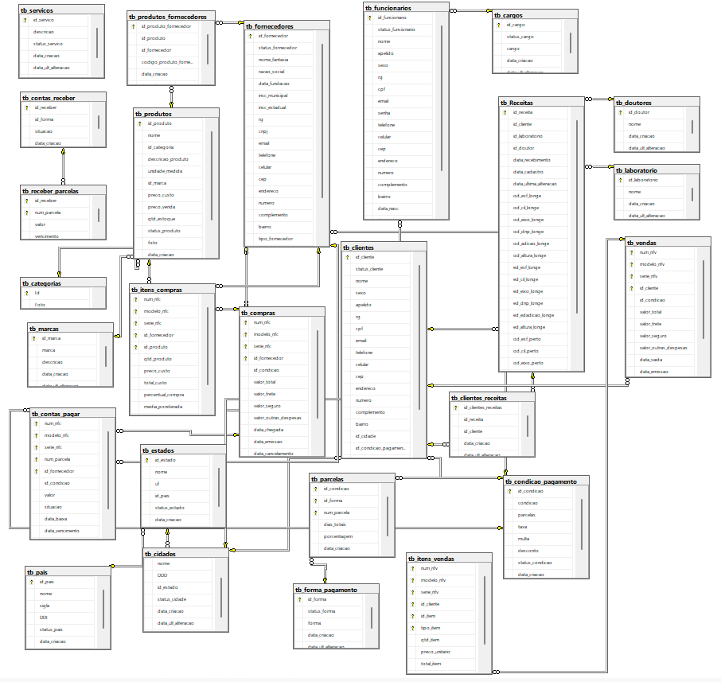
3 DER (DIAGRAMA ENTIDADE RELACIONAMENTO)

4 LISTA DE REQUISITOS FUNCIONAIS

4.1 Manter cadastro de países
4.1.1 Listar países
4.1.2 Inserir países
4.1.3 Alterar países
4.1.4 Excluir países

4.2 Manter cadastro de estados
4.2.1 Listar estados
4.2.2 Inserir estados
4.2.3 Alterar estados
4.2.4 Excluir estados

4.3 Manter cadastro de cidades
4.3.1 Listar cidades
4.3.2 Inserir cidades
4.3.3 Alterar cidades
4.3.4 Excluir cidades

4.4 Manter cadastro de clientes
4.4.1 Listar cidades
4.4.2 Inserir cidades
4.4.3 Alterar cidades
4.4.4 Excluir cidades

4.5 Manter cadastro de fornecedores
4.5.1 Listar fornecedores
4.5.2 Inserir fornecedores
4.5.3 Alterar fornecedores
4.5.4 Excluir fornecedores

4.6 Manter cadastro de cargos
46.1 Listar cargos
4.62 Inserir cargos
4.6.3 Alterar cargos
4.6.4 Excluir cargos

4.7 Manter cadastro de funcionário
4.7.1 Listar funcionário
4.7.2 Inserir funcionário
4.7.3 Alterar funcionário
4.7.4 Excluir funcionário

4.8 Manter cadastro de categoria
4.8.1 Listar categoria
4.8.2 Inserir categoria
4.8.3 Alterar categoria
4.8.4 Excluir categoria

4.9 Manter cadastro de produtos
4.9.1 Listar produtos
4.9.2 Inserir produtos
4.9.3 Alterar produtos
4.9.4 Excluir produtos

4.10 Manter cadastro de forma de pagamento
4.10.1 Listar forma de pagamento
4.101.2 Inserir forma de pagamento
4.10.3 Alterar forma de pagamento
4.10.4 Excluir forma de pagamento

4.11 Manter cadastro de condição de pagamento
4.11.1 Listar condição de pagamento
4.11.2 Inserir condição de pagamento
4.11.3 Alterar condição de pagamento

4.12 Manter cadastro de marcas
4.12.1 Listar marcas
4.12.2 Inserir marcas
4.12.3 Alterar marcas
4.12.4 Excluir marcas

4.13 Manter cadastro de compras
4.13.1 Listar compras
4.13.2 Inserir compras
4.13.3 Cancelar compras

4.14 Manter cadastro de serviços
4.14.1 Listar serviços
4.14.2 Inserir serviços
4.14.3 Alterar serviços
4.14.4 Excluir serviços

4.15 Manter cadastro de vendas
4.18.1 Listar vendas
4.18.2 Inserir venda
4.18.3 Alterar venda

5 CASOS DE USO

5.1 PAÍSES
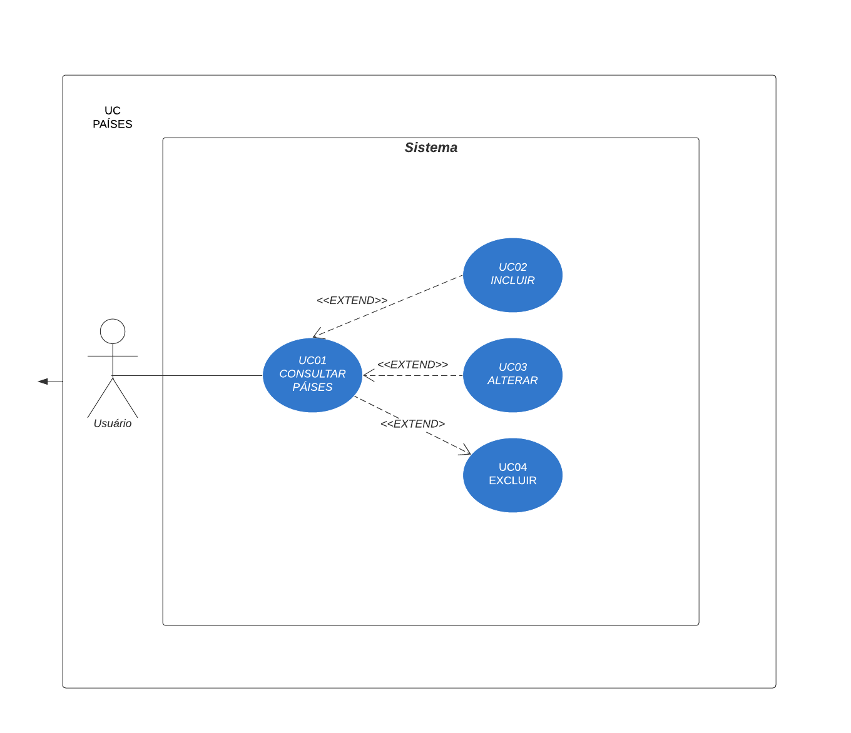

REGRAS DE NEGÓCIO:
RN001: O sistema não permite inclusão de duplicidade;
RN002: O sistema não permite exclusão de países relacionados com outros registros;
RN003: O sistema não permite exclusão do país Brasil;

NOME DO CASO DE USO:
Gerenciar Países.

ATORES:
Usuários.

ATIVAÇÃO:
Ao clicar no item do menu “Países”.

FLUXO PRINCIPAL:
Consultar países

- O sistema exibe um menu com a opção “Países”.
- O usuário seleciona a opção “Países”.
- O sistema apresenta uma lista de países com os campos: Código, nome, sigla, DDI, data de cadastro, data da última alteração e status;
- O caso de uso é encerrado.

FLUXO ALTERNATIVO:

Incluir países

- O sistema apresenta a opção “Incluir Países” UC01-Consultar Países
- O usuário seleciona a opção “Incluir”
- O sistema redireciona o usuário para o formulário de inserir países com a opção “Salvar” e “Sair”
- O usuário altera os seguintes campos: Pais, Sigla, DDI.
- O usuário clica no botão “Salvar”
- O sistema exibe uma mensagem de sucesso.
- O caso de uso é encerrado

Alterar países

- O sistema apresenta a opção “Alterar países” UC01-Consultar Países
- O usuário seleciona a opção “Alterar”
- O sistema redireciona o usuário para o formulário de alteração dos países com a opção “ALTERAR” e “Sair”
- O usuário altera os seguintes campos: Pais, Sigla e DDI
- O usuário seleciona o botão “ALTERAR”
- O sistema exibe uma mensagem de sucesso.
- O caso de uso é encerrado

Excluir países

- O sistema apresenta a opção “Excluir países” UC01-Consultar Países
- O usuário seleciona a opção “Excluir”
- O sistema redireciona o usuário para o formulário de exclusão dos países com a opção “Excluir” e “Sair”
- O usuário seleciona o botão “Excluir”
- O sistema exibe uma mensagem de sucesso.
- O caso de uso é encerrado

FLUXO DE EXCEÇÃO:

E1 - O usuário não insere um campo obrigatório
- O usuário não insere um campo obrigatório
- O sistema exibe um aviso nos campos inválidos
E2 - O usuário insere um país já cadastrado
- O usuário insere um país já cadastrado
- O sistema exibe a seguinte mensagem “País já cadastrado”
E3 - O usuário tenta excluir um país que está vinculado a outro registro
- O usuário seleciona a opção excluir com o registro relacionado a outro registro
- O sistema exibe a seguinte mensagem: “Não foi possível excluir este país, está relacionado com outro registro”
E4 - O usuário tenta excluir o país “Brasil”
- O usuário seleciona a opção excluir com o registro Brasil
- O sistema exibe a seguinte mensagem: “Brasil não pode ser excluido”.

PROTOTIPAGEM:
Consultar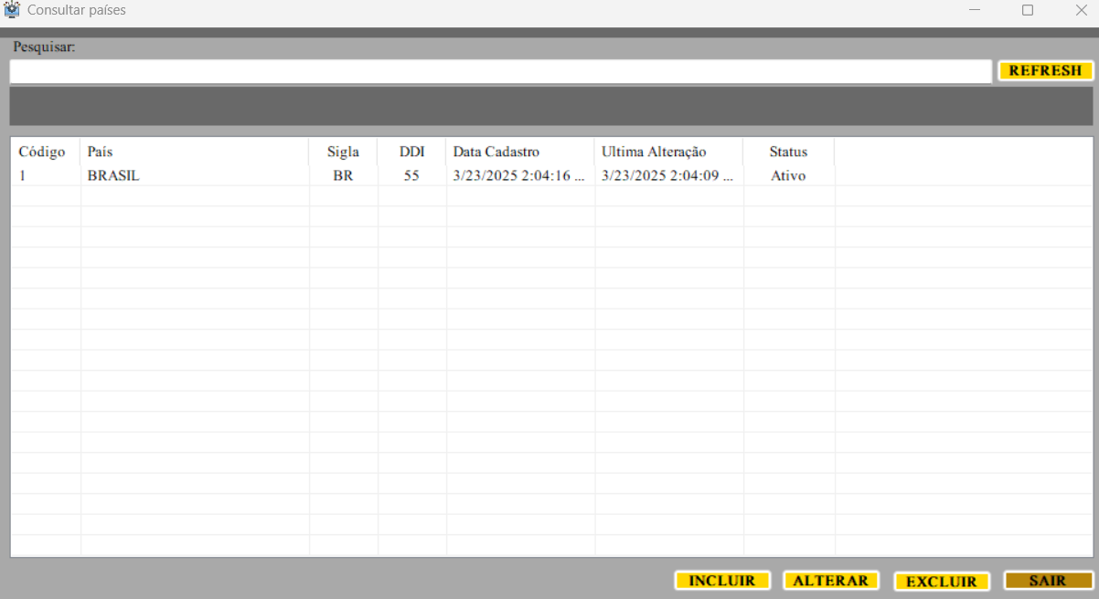
Cadastrar
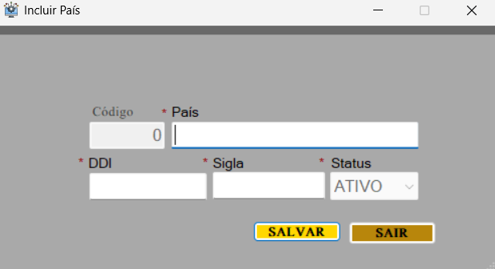

DICIONÁRIO DOS DADOS:

ITEM | TIPO | OBSERVAÇÃO
Codigo | Numérico | Sequencial
Pais | Texto | Dado obrigatório
Sigla | Texto | Dado obrigatório
DDI | Texto | Dado obrigatório
Data de Criação | Data | Data gerado pelo sistema
Data de Atualização | Data | Data gerado pelo sistema
Status | Texto | Dado obrigatório

5.2 ESTADOS
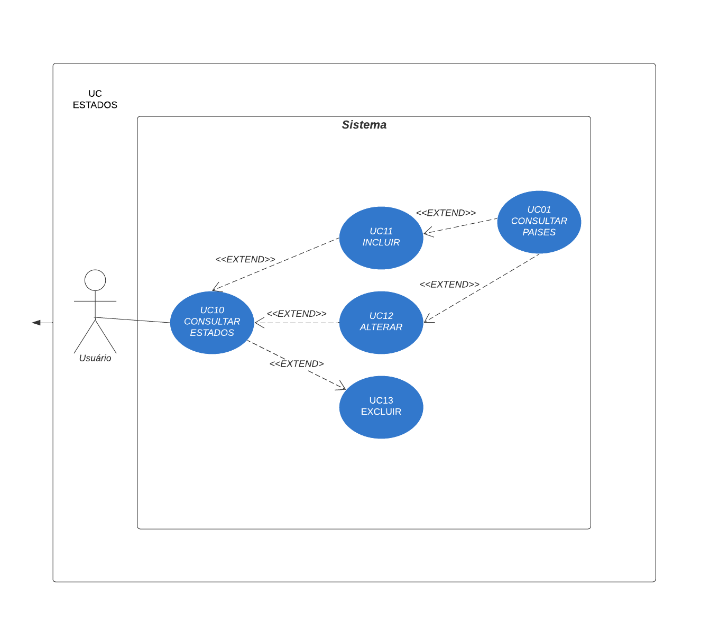

REGRAS DE NEGÓCIO:
RN001: O sistema não permite inclusão de duplicidade;
RN002: O sistema não permite exclusão de estados relacionados com outros registros.

NOME DO CASO DE USO:
Gerenciar Estados.

ATORES:
Usuários.

ATIVAÇÃO:
Ao clicar no item do menu “Estados”.

FLUXO PRINCIPAL:
Consultar estados

- O sistema exibe um menu com a opção “Estados”.
- O usuário seleciona a opção “Estados”.
- O sistema apresenta uma lista de estados com os campos: Código, estado, uf, país, data de criação, data da última alteração e status;
- O caso de uso é encerrado.

FLUXO ALTERNATIVO:

Incluir estados

- O sistema apresenta a opção “Incluir Estados” UC10-Consultar Estados
- O usuário seleciona a opção “Incluir”
- O sistema redireciona o usuário para o formulário de inserir estados com a opção “Salvar” e “Sair”
- O usuário altera os seguintes campos: Estado, Uf e País
- O usuário seleciona o botão “Salvar”
- O sistema exibe uma mensagem de sucesso.
- O caso de uso é encerrado

Alterar estados

- O sistema apresenta a opção “Alterar estados” UC10-Consultar Estados
- O usuário seleciona a opção “Alterar”
- O sistema redireciona o usuário para o formulário de alteração dos estados com a opção “ALTERAR” e “Sair”
- O usuário altera os seguintes campos: Estado, Uf e País
- O usuário seleciona o botão “ALTERAR”
- O sistema exibe uma mensagem de sucesso.
- O caso de uso é encerrado

Excluir estados

- O sistema apresenta a opção “Excluir estados” UC10-Consultar Estados
- O usuário seleciona a opção “Excluir”
- O sistema redireciona o usuário para o formulário de exclusão dos estados com a opção “Excluir” e “Sair”
- O usuário seleciona o botão “Excluir”
- O sistema exibe uma mensagem de sucesso.
- O caso de uso é encerrado

FLUXO DE EXCEÇÃO:

E1 - O usuário não insere um campo obrigatório
- O usuário não insere um campo obrigatório
- O sistema exibe um aviso nos campos inválidos
E2 - O usuário insere um estado já cadastrado
- O usuário insere um estado já cadastrado
- O sistema exibe a seguinte mensagem “Estado já cadastrado”
E3 - O usuário tenta excluir um estado que está vinculado a outro registro
- O usuário seleciona a opção excluir com o registro relacionado a outro registro
- O sistema exibe a seguinte mensagem: “Não foi possível excluir este estado, está relacionado com outro registro”

PROTOTIPAGEM:

Consultar
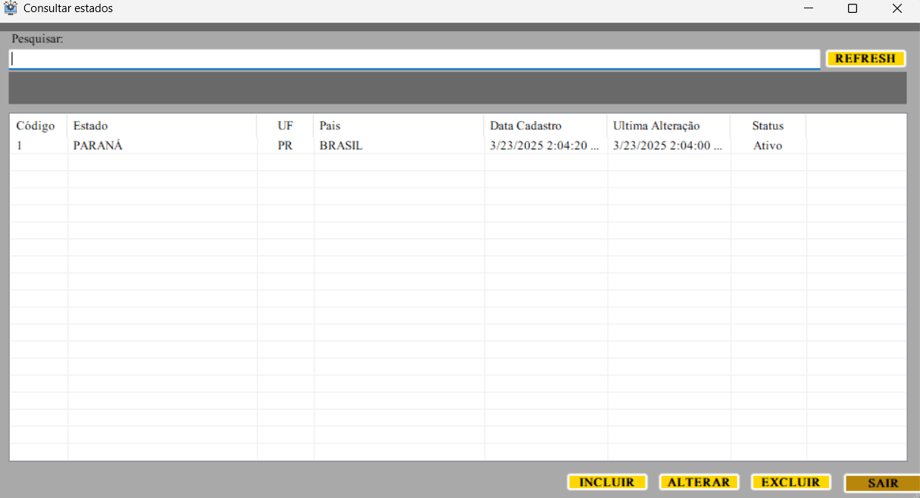

Cadastrar
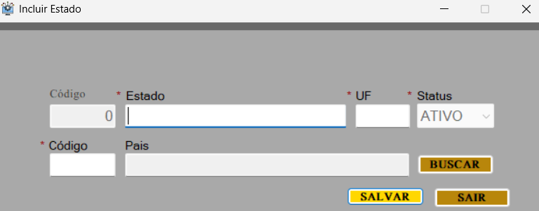

DICIONÁRIO DOS DADOS:

ITEM | TIPO | OBSERVAÇÃO
Codigo | Numérico | Sequencial
Estado | Texto | Dado obrigatório
UF | Texto | Dado obrigatório
Pais | Texto | Dado obrigatório
Data de Criação | Data | Data gerado pelo sistema
Data de Atualização | Data | Data gerado pelo sistema
Status | Texto | Dado obrigatório

5.3 CIDADES
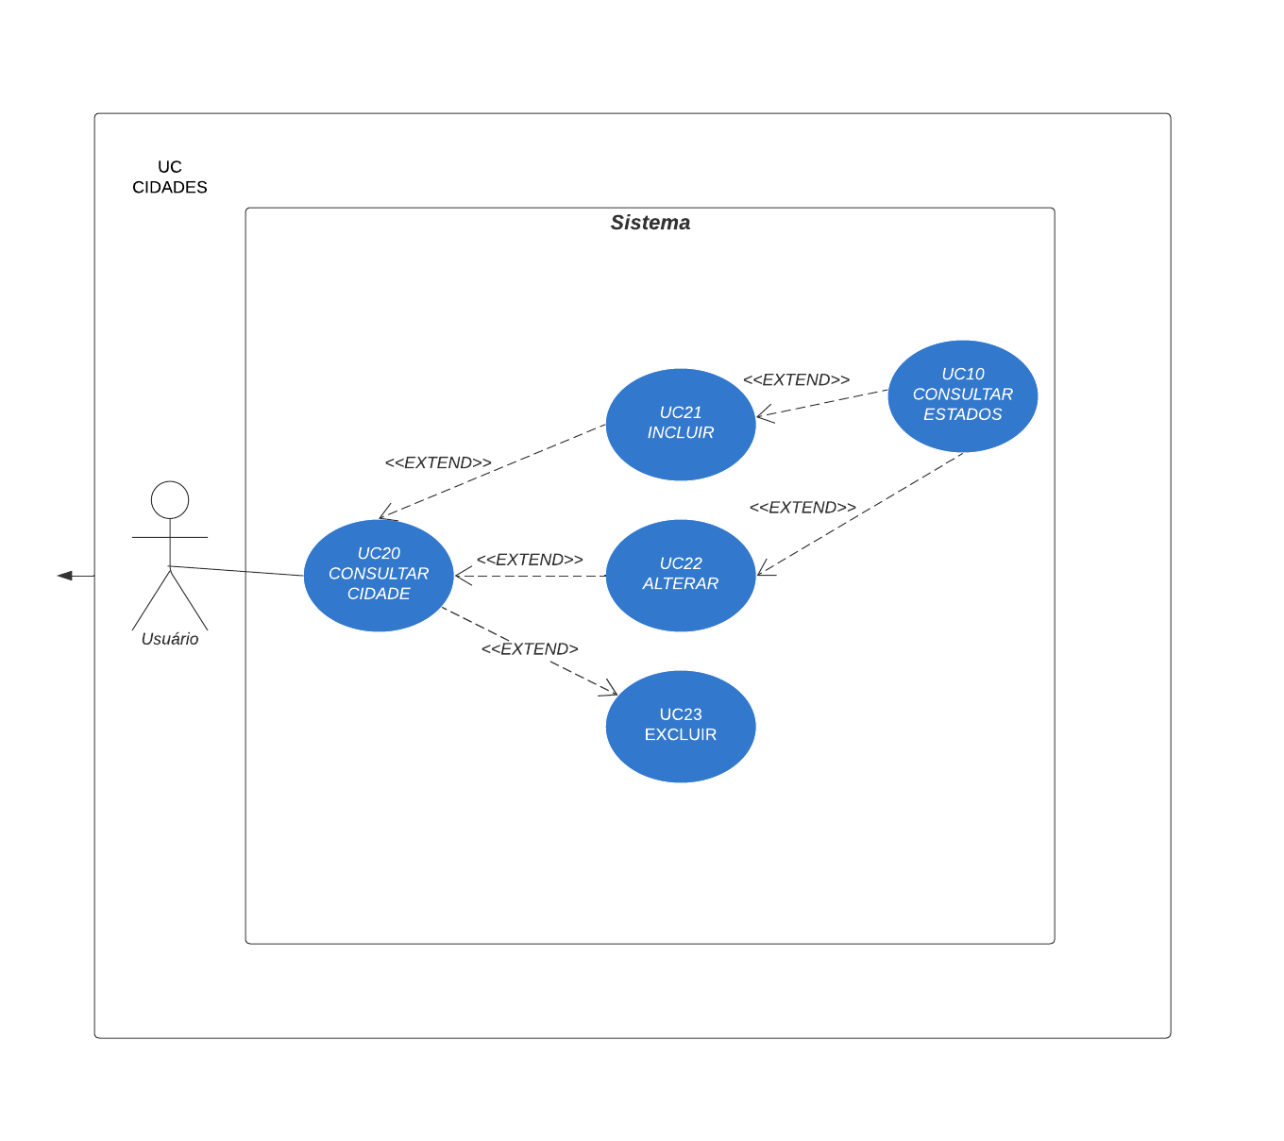

REGRAS DE NEGÓCIO:
RN001: O sistema não permite inclusão de duplicidade;
RN002: O sistema não permite exclusão de cidades relacionados com outros
registros.

NOME DO CASO DE USO:
Gerenciar Cidades.

ATORES:
Usuários.

ATIVAÇÃO:
Ao clicar no item do menu “Cidades”.

FLUXO PRINCIPAL:
Consultar cidades

- O sistema exibe um menu com a opção “Cidades”.
- O usuário seleciona a opção “Cidades”.
- O sistema apresenta uma lista de cidades com os campos: Código, cidade, DDD, UF,Data de Cadastro, Data da última alteração e status;
- O caso de uso é encerrado.

FLUXO ALTERNATIVO:

Incluir cidades

- O sistema apresenta a opção “Incluir Cidades” UC20-Consultar Cidades
- O usuário seleciona a opção “Incluir”
- O sistema redireciona o usuário para o formulário de inserir cidades com a opção “Salvar” e “Sair”
- O usuário altera os seguintes campos: Cidade, DDD e Estado
- O usuário seleciona o botão “Salvar”
- O sistema exibe uma mensagem de sucesso.
- O caso de uso é encerrado

Alterar cidades

- O sistema apresenta a opção “Alterar cidades” UC20-Consultar Cidades
- O usuário seleciona a opção “Alterar”
- O sistema redireciona o usuário para o formulário de alteração das cidades com a opção “ALTERAR” e “Sair”
- O usuário altera os seguintes campos: Cidade, Uf e Pais
- O usuário seleciona o botão “ALTERAR”
- O sistema exibe uma mensagem de sucesso.
- O caso de uso é encerrado

Excluir cidades

- O sistema apresenta a opção “Excluir cidades” UC10-Consultar Cidades
- O usuário seleciona a opção “Excluir”
- O sistema redireciona o usuário para o formulário de exclusão das cidades com a opção “Excluir” e “Sair”
- O usuário seleciona o botão “Excluir”
- O sistema exibe uma mensagem de sucesso.
- O caso de uso é encerrado

FLUXO DE EXCEÇÃO:

E1 - O usuário não insere um campo obrigatório
- O usuário não insere um campo obrigatório
- O sistema exibe um aviso nos campos inválidos
E2 - O usuário insere uma cidade já cadastrada
- O usuário insere uma cidade já cadastrada
- O sistema exibe a seguinte mensagem “Cidade já cadastrada”
E3 - O usuário tenta excluir uma cidade que está vinculado a outro registro
- O usuário seleciona a opção excluir com o registro relacionado a outro registro
- O sistema exibe a seguinte mensagem: “Não foi possível excluir esta cidade, está relacionado com outro registro”

PROTOTIPAGEM:

Consultar
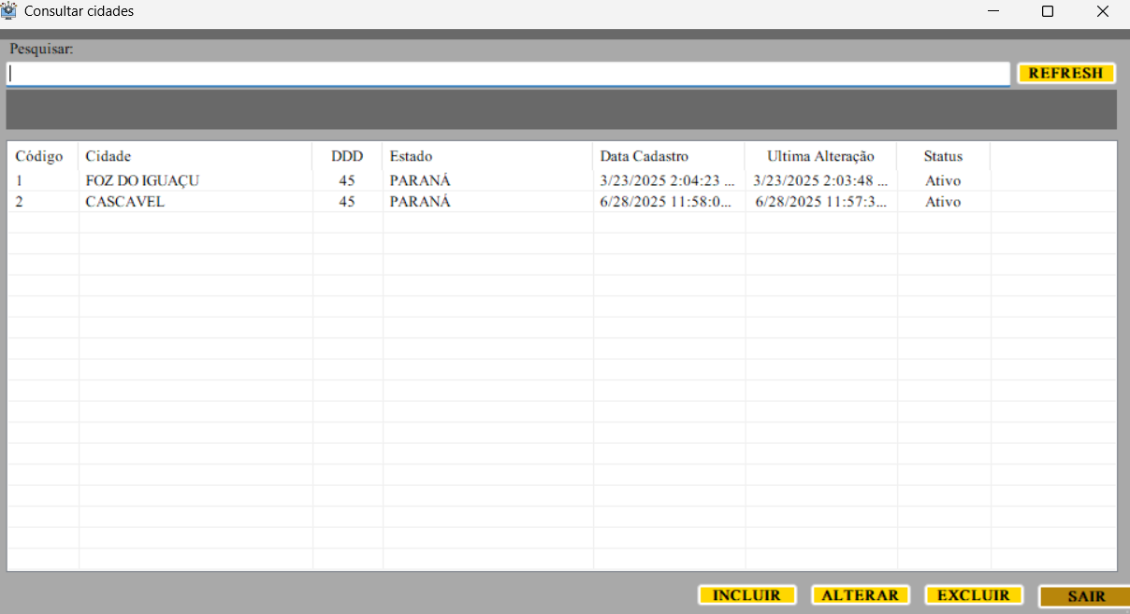

Cadastrar
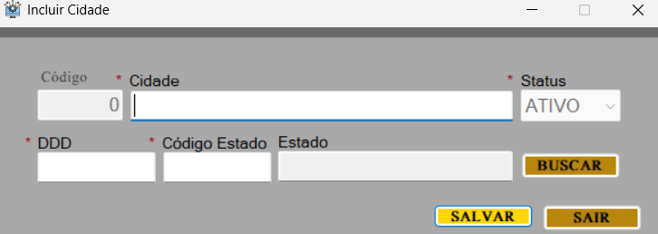

DICIONÁRIO DOS DADOS:

ITEM | TIPO | OBSERVAÇÃO
Codigo | Numérico | Sequencial
Cidade | Texto | Dado obrigatório
Estado | Texto | Dado obrigatório
DDD | Texto | Dado obrigatório
Data de Criação | Data | Data gerado pelo sistema
Data de Atualização | Data | Data gerado pelo sistema
Status | Texto | Dado obrigatório

5.4 CLIENTES
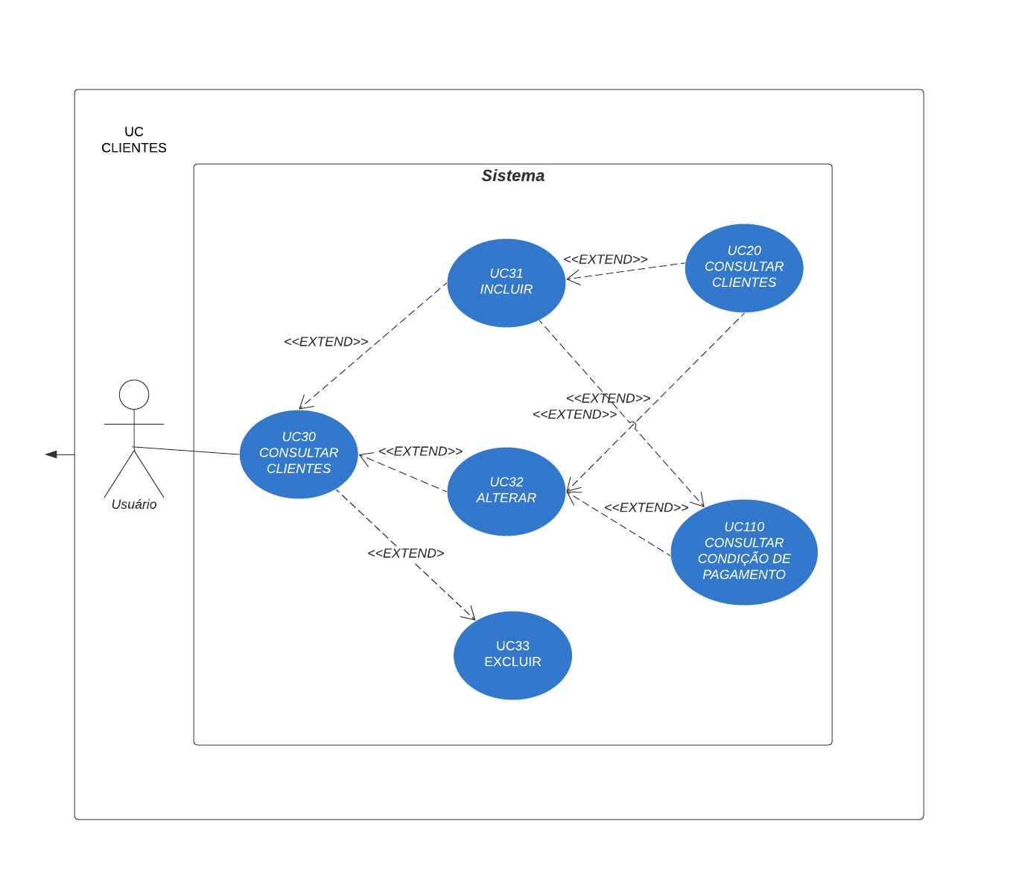

REGRAS DE NEGÓCIO:
RN001: O sistema não permite inclusão de duplicidade;
RN002: O sistema não permite exclusão de clientes relacionados com outros registros.

NOME DO CASO DE USO:
Gerenciar Clientes.

ATORES:
Usuários.

ATIVAÇÃO:
Ao clicar no item do menu “Clientes”.

FLUXO PRINCIPAL:
Consultar clientes

- O sistema exibe um menu com a opção “Clientes”.
- O usuário seleciona a opção “Clientes”.
- O sistema apresenta uma lista de clientes com os campos: Código, status cliente, Nome, apelido, sexo, rg, cpf, email, telefone, celular, cep, endereço, número, complemento, bairro, cidade, data de nascimento, data de criação, data de última geração e status
- O caso de uso é encerrado.

FLUXO ALTERNATIVO:

Incluir clientes

- O sistema apresenta a opção “Incluir Cidades” UC30-Consultar Clientes
- O usuário seleciona a opção “Incluir”
- O sistema redireciona o usuário para o formulário de inserir clientes com a opção “Salvar” e “Sair”
- O usuário altera os seguintes campos: Nome, apelido, sexo, rg, cpf, email, telefone, celular, cep, endereço, número, complemento, bairro, cidade, data de nascimento
- O usuário seleciona o botão “Salvar”
- O sistema exibe uma mensagem de sucesso.
- O caso de uso é encerrado

Alterar clientes

- O sistema apresenta a opção “Alterar clientes” UC30-Consultar clientes
- O usuário seleciona a opção “Alterar”
- O sistema redireciona o usuário para o formulário de alteração de clientes com a opção “ALTERAR” e “Sair”
- O usuário altera os seguintes campos: Nome, apelido, sexo, rg, cpf, email, telefone, celular, cep, endereço, número, complemento, bairro, cidade, data de nascimento
- O usuário seleciona o botão “ALTERAR”
- O sistema exibe uma mensagem de sucesso.
- O caso de uso é encerrado

Excluir clientes

- O sistema apresenta a opção “Excluir clientes” UC30-Consultar clientes
- O usuário seleciona a opção “Excluir”
- O sistema redireciona o usuário para o formulário de exclusão de clientes com a opção “Excluir” e “Sair”
- O usuário seleciona o botão “Excluir”
- O sistema exibe uma mensagem de sucesso.
- O caso de uso é encerrado

FLUXO DE EXCEÇÃO:

E1 - O usuário não insere um campo obrigatório
- O usuário não insere um campo obrigatório
- O sistema exibe um aviso nos campos inválidos
E2 - O usuário insere um cliente já cadastrado
- O usuário insere um cliente já cadastrado
- O sistema exibe a seguinte mensagem “Cliente já cadastrado”
E3 - O usuário insere um CPF invalido
- O usuário insere um CPF invalido
- O sistema exibe a seguinte mensagem “CPF Invalido”
E4 - O usuário insere um RG invalido
- O usuário insere um RG invalido
- O sistema exibe a seguinte mensagem “RG Invalido”
E5 - O usuário insere um EMAIL invalido
- O usuário insere um EMAIL invalido
- O sistema exibe a seguinte mensagem “EMAIL Invalido”
E6 - O usuário tenta excluir um cliente que está vinculado a outro registro
- O usuário seleciona a opção excluir com o registro relacionado a outro registro
- O sistema exibe a seguinte mensagem: “Não foi possível excluir este cliente, está relacionado com outro registro”

PROTOTIPAGEM:

Consultar
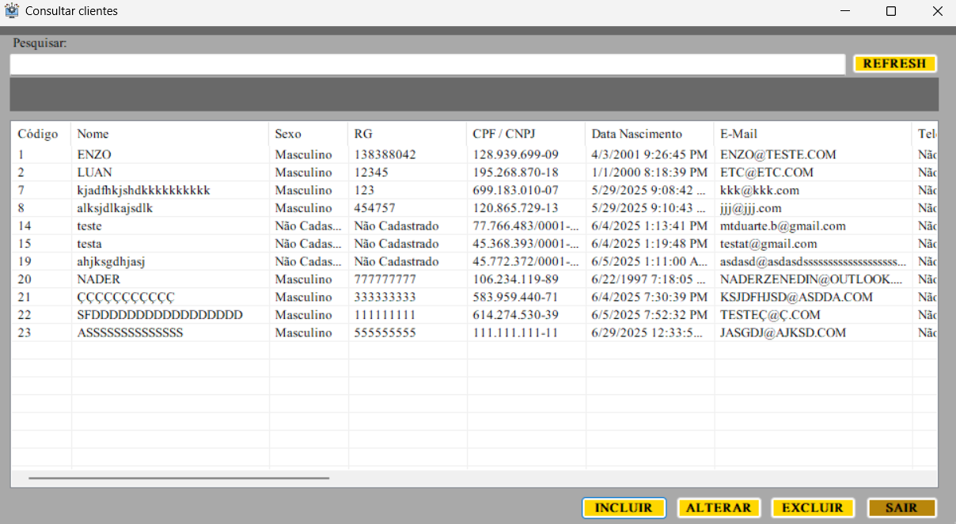

Cadastrar Cliente Físico
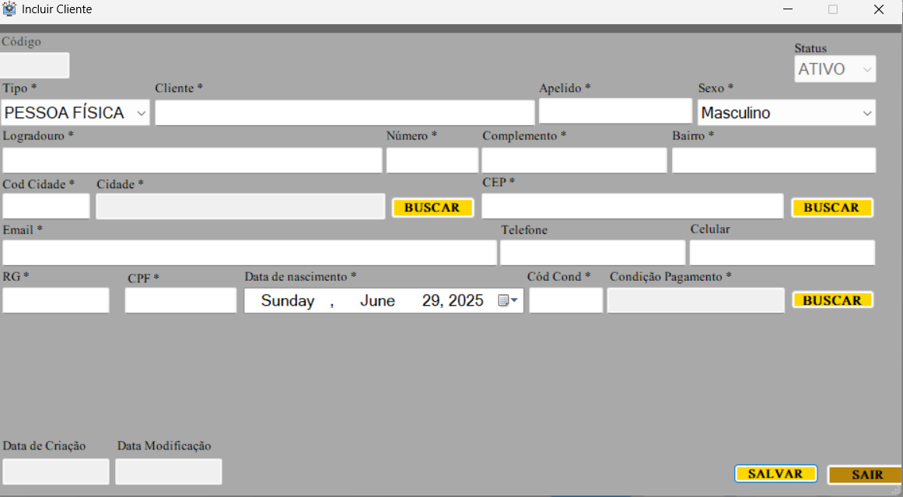

Cadastrar Cliente Jurídico
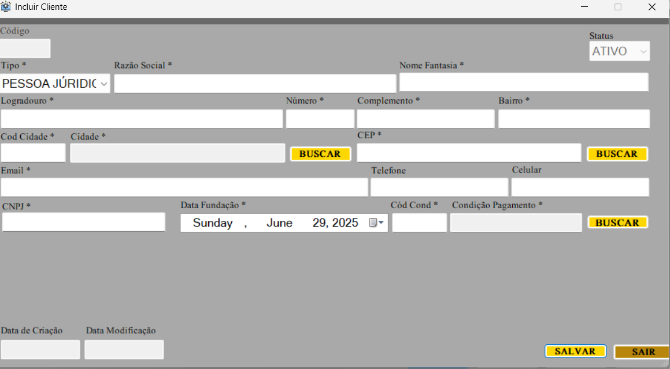
DICIONÁRIO DOS DADOS:

ITEM | TIPO | OBSERVAÇÃO
Codigo | Numérico | Sequencial
Nome | Texto | Dado obrigatório
Sexo | Texto | Dado obrigatório
CPF | Numérico | Dado obrigatório
RG | Numérico | Dado obrigatório
Apelido | Texto | Dado obrigatório
Data de Nascimento | Data | Dado obrigatório
Email | Texto | Dado obrigatório
Endereço | Texto | Dado obrigatório
Número | Texto | Dado optativo
Bairro | Texto | Dado obrigatório
Complemento | Texto | Dado optativo
Telefone | Numérico | Dado obrigatório
Cidade | Texto | Dado obrigatório
CEP | Texto | Dado optativo
Celular | Numérico | Dado optativo
Condição de Pagamento | Numérico | Dado obrigatório
Status | Texto | Dado obrigatório

5.5 FORNECEDOR
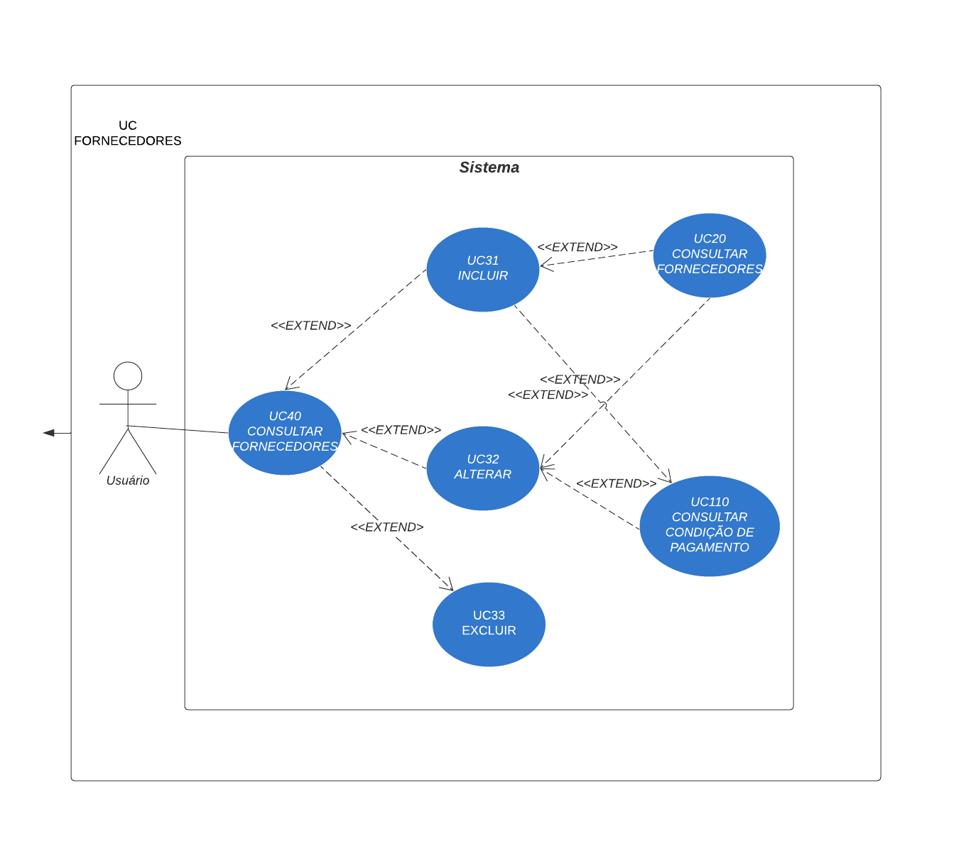
REGRAS DE NEGÓCIO:
RN001: O sistema não permite inclusão de duplicidade;
RN002: O sistema não permite exclusão de fornecedores relacionados com outros registros.

NOME DO CASO DE USO:
Gerenciar Fornecedores.

ATORES:
Usuários.

ATIVAÇÃO:
Ao clicar no item do menu “Fornecedores”.
FLUXO PRINCIPAL:
Consultar fornecedores

- O sistema exibe um menu com a opção “Fornecedores”.
- O usuário seleciona a opção “Fornecedores”.
- O sistema apresenta uma lista de categorias com os campos: Código, status, Nome, Razão Social, cidade, data de fundação, inscrição municipal, inscrição estadual, CNPJ, email, telefone, celular, cep, endereço, número, complemento, bairro, data de criação, data última alteração e status
- O caso de uso é encerrado.

FLUXO ALTERNATIVO:

Incluir fornecedores

- O sistema apresenta a opção “Incluir Fornecedores” UC40-Consultar Fornecedores
- O usuário seleciona a opção “Incluir”
- O sistema redireciona o usuário para o formulário de inserir fornecedores com a opção “Salvar” e “Sair”
- O usuário altera os seguintes campos: status, Nome, Razao Social, cidade, data de fundação, inscrição municipal, inscrição estadual, CNPJ, email, telefone, celular, cep, endereço, número, complemento, bairro, condição de pagamento
- O usuário seleciona o botão “Salvar”
- O sistema exibe uma mensagem de sucesso.
- O caso de uso é encerrado

Alterar fornecedores

- O sistema apresenta a opção “Alterar fornecedores” UC40-Consultar fornecedores
- O usuário seleciona a opção “Alterar”
- O sistema redireciona o usuário para o formulário de alteração de fornecedores com a opção “ALTERAR” e “Sair”
- O usuário altera os seguintes campos: Nome, Razao Social, cidade, data de fundação, inscrição municipal, inscrição estadual, CNPJ, email, telefone, celular, cep, endereço, número, complemento, bairro, condição de pagamento
- O usuário seleciona o botão “ALTERAR”
- O sistema exibe uma mensagem de sucesso.
- O caso de uso é encerrado

Excluir fornecedores

- O sistema apresenta a opção “Excluir fornecedores” UC40-Consultar fornecedores
- O usuário seleciona a opção “Excluir”
- O sistema redireciona o usuário para o formulário de exclusão de fornecedores com a opção “Excluir” e “Sair”
- O usuário seleciona o botão “Excluir”
- O sistema exibe uma mensagem de sucesso.
- O caso de uso é encerrado

FLUXO DE EXCEÇÃO:

E1 - O usuário não insere um campo obrigatório
- O usuário não insere um campo obrigatório
- O sistema exibe um aviso nos campos inválidos
E2 - O usuário insere um fornecedor já cadastrado
- O usuário insere um fornecedor já cadastrado
- O sistema exibe a seguinte mensagem “Fornecedor já cadastrado”
E3 - O usuário insere um CNPJ invalido
- O usuário insere um CNPJ invalido
- O sistema exibe a seguinte mensagem “CNPJ Invalido”
E4 - O usuário insere um EMAIL invalido
- O usuário insere um EMAIL invalido
- O sistema exibe a seguinte mensagem “EMAIL Invalido”
E5 - O usuário tenta excluir um fornecedor que está vinculado a outro registro
- O usuário seleciona a opção excluir com o registro relacionado a outro registro
- O sistema exibe a seguinte mensagem: “Não foi possível excluir este fornecedor, está relacionado com outro registro”

PROTOTIPAGEM:

Consultar
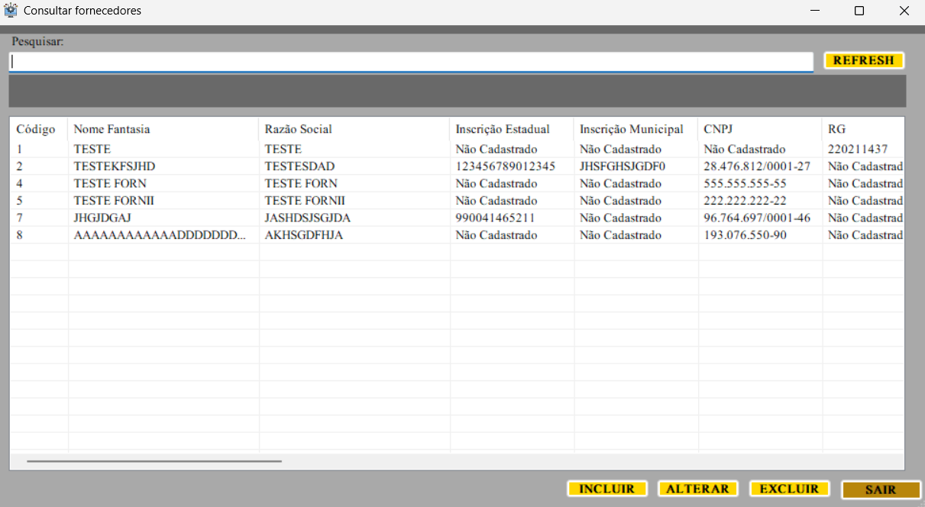

Cadastrar Fornecedor Físico
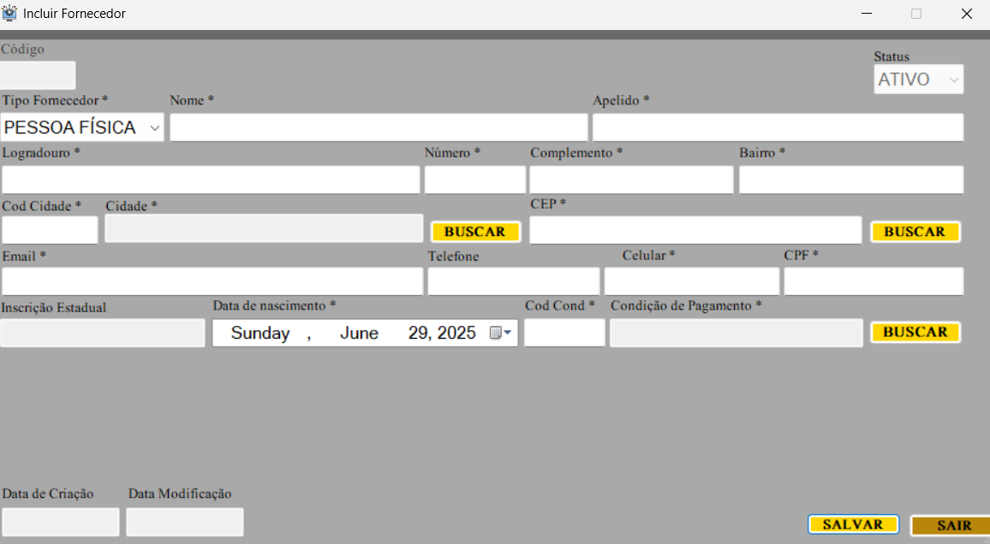

Cadastrar Fornecedor Jurídico
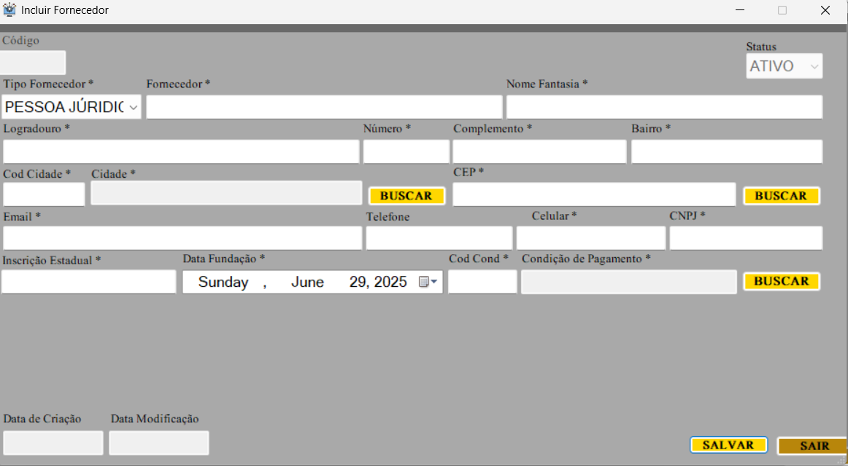

DICIONÁRIO DOS DADOS:

ITEM | TIPO | OBSERVAÇÃO
Codigo | Numérico | Sequencial
Razão Social | Texto | Dado obrigatório
CNPJ | Numérico | Dado obrigatório
Data Fundação | Data | Dado obrigatório
Nome Fantasia | Texto | Dado obrigatório
Inscrição Municipal | Numérico | Dado obrigatório
Inscrição Estadual | Numérico | Dado obrigatório
Email | Texto | Dado obrigatório
Endereço | Texto | Dado obrigatório
Número | Texto | Dado obrigatório
Bairro | Texto | Dado obrigatório
Complemento | Texto | Dado optativo
Telefone | Numérico | Dado obrigatório
Cidade | Texto | Dado obrigatório
CEP | Texto | Dado obrigatório
Celular | Numérico | Dado obrigatório
Condição de Pagamento | Numérico | Dado obrigatório
Status | Texto | Dado obrigatório

5.6 CARGO
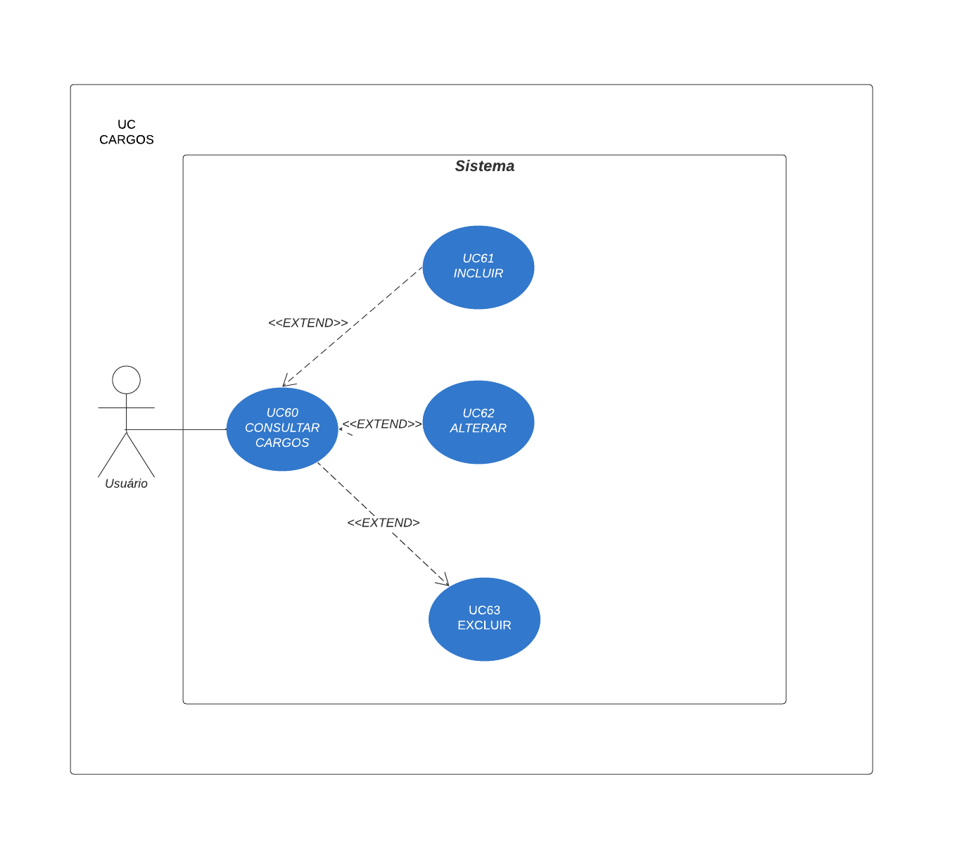

REGRAS DE NEGÓCIO:
RN001: O sistema não permite inclusão de duplicidade;
RN002: O sistema não permite exclusão de cargos relacionados com outros registros.

NOME DO CASO DE USO:
Gerenciar Cargos.

ATORES:
Usuários.

ATIVAÇÃO:
Ao clicar no item do menu “Cargos”.

FLUXO PRINCIPAL:
Consultar cargos

- O sistema exibe um menu com a opção “Cargos”.
- O usuário seleciona a opção “Cargos”.
- O sistema apresenta uma lista de categorias com os campos: Código, status, cago, data de criação, data última alteração
- O caso de uso é encerrado.

FLUXO ALTERNATIVO:

Incluir cargos

- O sistema apresenta a opção “Incluir Cargos” UC50-Consultar Cargos
- O usuário seleciona a opção “Incluir”
- O sistema redireciona o usuário para o formulário de inserir cargos com a opção “Salvar” e “Sair”
- O usuário altera os seguintes campos: Cargo
- O usuário seleciona o botão “Salvar”
- O sistema exibe uma mensagem de sucesso.
- O caso de uso é encerrado

Alterar cargos

- O sistema apresenta a opção “Alterar fornecedores” UC50-Consultar cargos
- O usuário seleciona a opção “Alterar”
- O sistema redireciona o usuário para o formulário de alteração de cargos com a opção “ALTERAR” e “Sair”
- O usuário altera os seguintes campos: Cargo
- O usuário seleciona o botão “ALTERAR”
- O sistema exibe uma mensagem de sucesso.
- O caso de uso é encerrado

Excluir cargos

- O sistema apresenta a opção “Excluir cargos” UC50-Consultar cargos
- O usuário seleciona a opção “Excluir”
- O sistema redireciona o usuário para o formulário de exclusão de cargos com a opção “Excluir” e “Sair”
- O usuário seleciona o botão “Excluir”
- O sistema exibe uma mensagem de sucesso.
- O caso de uso é encerrado

FLUXO DE EXCEÇÃO:

E1 - O usuário não insere um campo obrigatório
- O usuário não insere um campo obrigatório
- O sistema exibe um aviso nos campos inválidos
E2 - O usuário insere um cargo já cadastrado
- O usuário insere um cargo já cadastrado
- O sistema exibe a seguinte mensagem “Cargo já cadastrado”
E3 - O usuário tenta excluir um fornecedor que está vinculado a outro registro
- O usuário seleciona a opção excluir com o registro relacionado a outro registro
- O sistema exibe a seguinte mensagem: “Não foi possível excluir este cargo, está relacionado com outro registro”

PROTOTIPAGEM:

Consultar
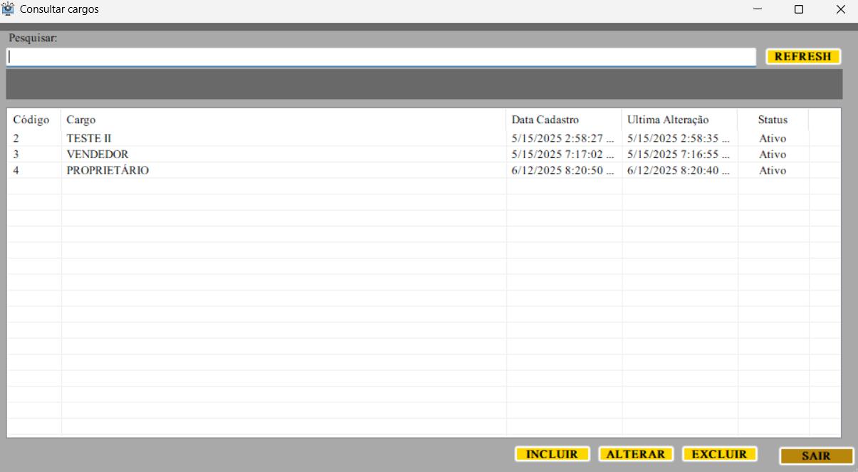

Cadastrar
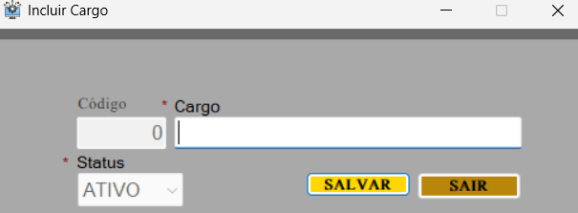

DICIONÁRIO DOS DADOS:

ITEM | TIPO | OBSERVAÇÃO
Codigo | Numérico | Sequencial
Cargo | Texto | Dado obrigatório
Status | Texto | Dado obrigatório

5.7 FUNCIONÁRIO

REGRAS DE NEGÓCIO:
RN001: O sistema não permite inclusão de duplicidade;
RN002: O sistema não permite exclusão de funcionários relacionados com outros registros.

NOME DO CASO DE USO:
Gerenciar funcionários.
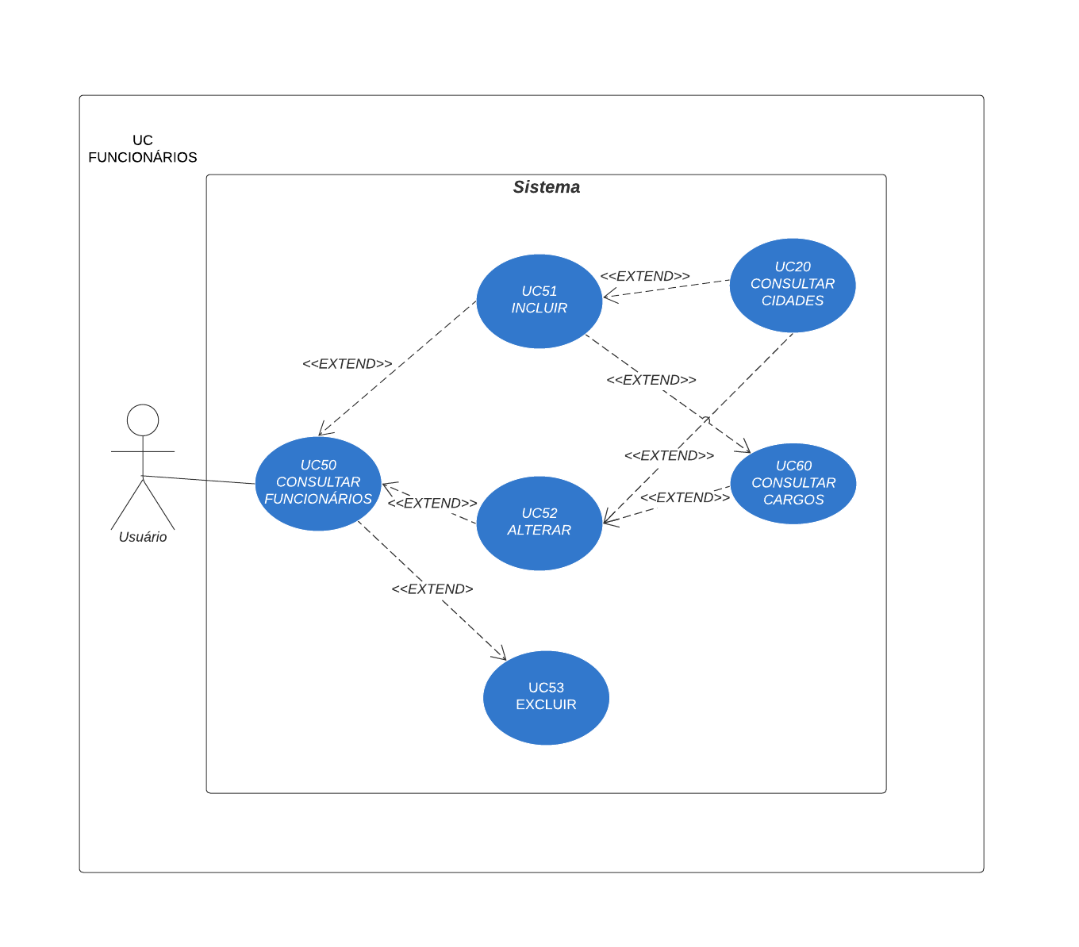
ATORES:
Usuários.

ATIVAÇÃO:
Ao clicar no item do menu “Funcionários”.

FLUXO PRINCIPAL:
Consultar funcionários

- O sistema exibe um menu com a opção “Funcionários”.
- O usuário seleciona a opção “Funcionários”.
- O sistema apresenta uma lista de categorias com os campos: Código, status, nome, cargo, cidade, sexo, RG, CPF, Email, telefone, celular, CEP, Endereço, Número, Complemento, Data de nascimento, data de criação, data última alteração
- O caso de uso é encerrado.

FLUXO ALTERNATIVO:

Incluir funcionário

- O sistema apresenta a opção “Incluir Funcionário” UC60-Consultar Funcionário
- O usuário seleciona a opção “Incluir”
- O sistema redireciona o usuário para o formulário de inserir funcionário com a opção “Salvar” e “Sair”
- O usuário altera os seguintes campos: status, nome, cargo, cidade, sexo, RG, CPF, Email, telefone, celular, CEP, Endereço, Número, Complemento, Data de nascimento
- O usuário seleciona o botão “Salvar”
- O sistema exibe uma mensagem de sucesso.
- O caso de uso é encerrado

Alterar funcionário

- O sistema apresenta a opção “Alterar funcionários” UC60-Consultar funcionários
- O usuário seleciona a opção “Alterar”
- O sistema redireciona o usuário para o formulário de alteração de funcionários com a opção “ALTERAR” e “ALTERAR”
- O usuário altera os seguintes campos: status, nome, cargo, cidade, sexo, RG, CPF, Email, telefone, celular, CEP, Endereço, Número, Complemento, Data de nascimento
- O usuário seleciona o botão “Salvar”
- O sistema exibe uma mensagem de sucesso.
- O caso de uso é encerrado

Excluir funcionário

- O sistema apresenta a opção “Excluir cargos” UC60-Consultar funcionário
- O usuário seleciona a opção “Excluir”
- O sistema redireciona o usuário para o formulário de exclusão de funcionário com a opção “Excluir” e “Sair”
- O usuário seleciona o botão “Excluir”
- O sistema exibe uma mensagem de sucesso.
- O caso de uso é encerrado

FLUXO DE EXCEÇÃO:

E1 - O usuário não insere um campo obrigatório
- O usuário não insere um campo obrigatório
- O sistema exibe um aviso nos campos inválidos
E2 - O usuário insere um funcionário já cadastrado
- O usuário insere um funcionário já cadastrado
- O sistema exibe a seguinte mensagem “Funcionário já cadastrado”
E3 - O usuário insere um CPF invalido
- O usuário insere um CPF invalido
- O sistema exibe a seguinte mensagem “CPF Invalido”
E4 - O usuário insere um EMAIL invalido
- O usuário insere um EMAIL invalido
- O sistema exibe a seguinte mensagem “EMAIL Invalido”
E5 - O usuário tenta excluir um funcionário que está vinculado a outro registro
- O usuário seleciona a opção excluir com o registro relacionado a outro registro
- O sistema exibe a seguinte mensagem: “Não foi possível excluir este funcionário, está relacionado com outro registro”

PROTOTIPAGEM:

Consultar
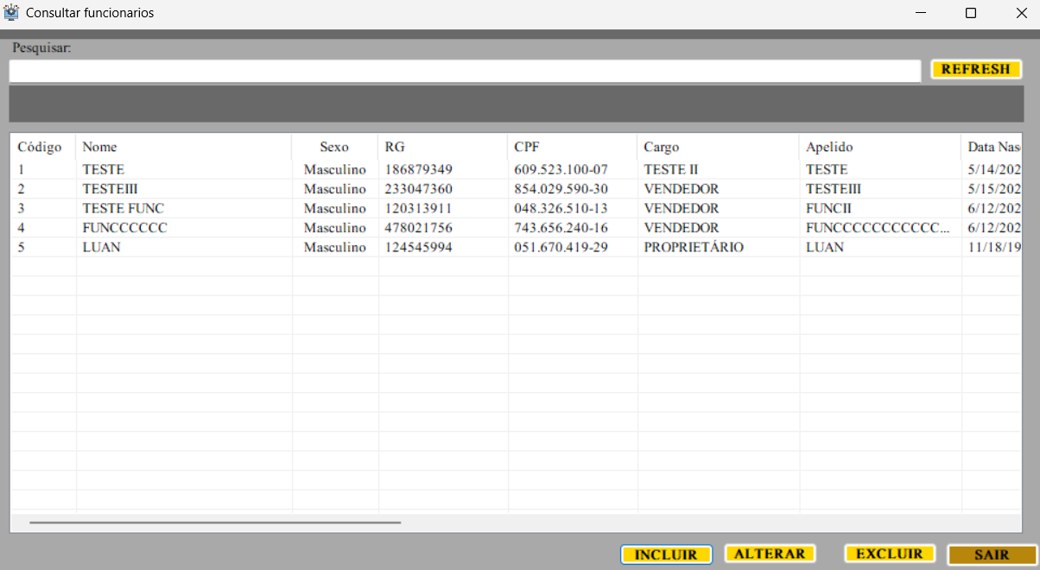

Cadastrar
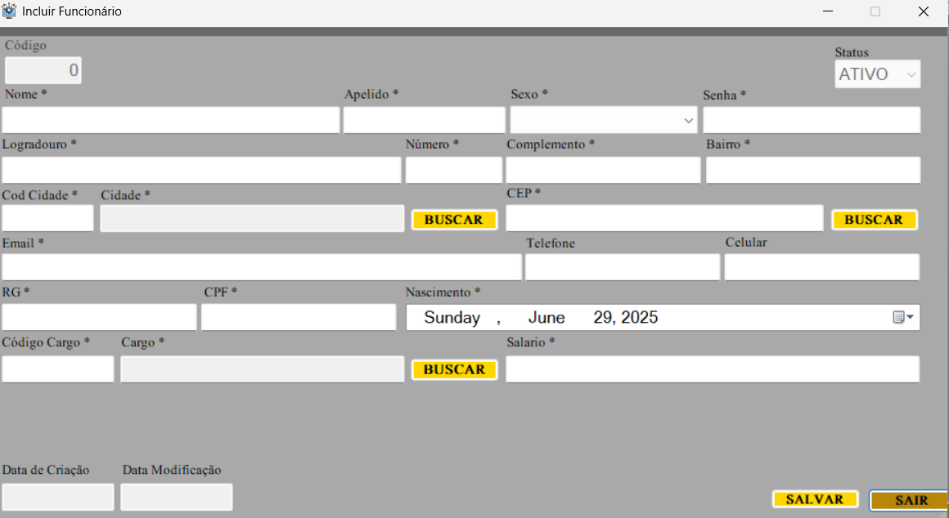

DICIONÁRIO DOS DADOS:

ITEM | TIPO | OBSERVAÇÃO
Codigo | Numérico | Sequencial
Nome | Texto | Dado obrigatório
Sexo | Texto | Dado obrigatório
CPF | Numérico | Dado obrigatório
RG | Numérico | Dado obrigatório
Apelido | Numérico | Dado Optativo
Data de Nascimento | Data | Dado obrigatório
Email | Texto | Dado obrigatório
Endereço | Texto | Dado obrigatório
Número | Texto | Dado obrigatório
Bairro | Texto | Dado obrigatório
Complemento | Texto | Dado optativo
Telefone | Numérico | Dado obrigatório
Cidade | Texto | Dado obrigatório
CEP | Texto | Dado obrigatório
Celular | Numérico | Dado obrigatório
Cargo | Numérico | Dado obrigatório
Status | Texto | Dado Obrigatório

5.8 CATEGORIA
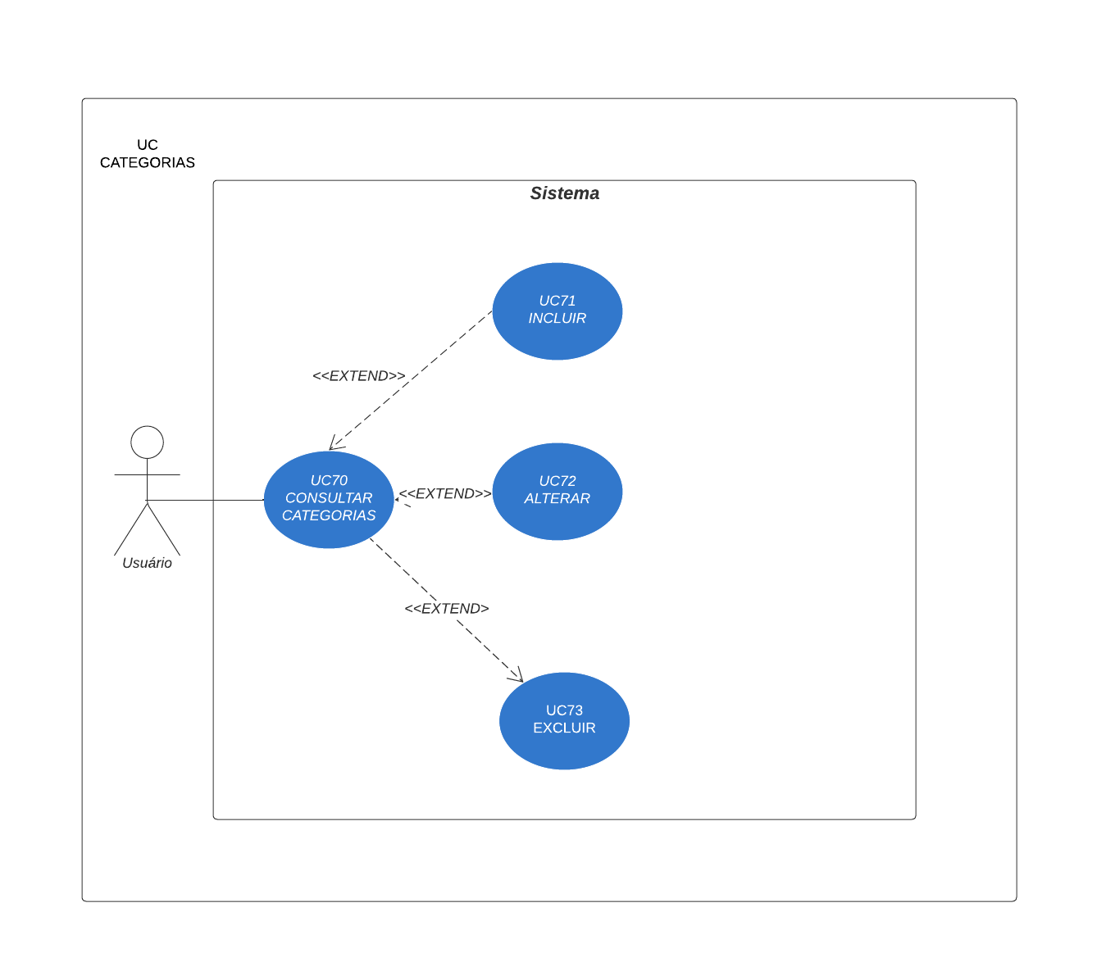

REGRAS DE NEGÓCIO:
RN001: O sistema não permite inclusão de duplicidade;
RN002: O sistema não permite exclusão de categorias relacionadas com outros registros.

NOME DO CASO DE USO:
Gerenciar categorias.

ATORES:
Usuários.

ATIVAÇÃO:
Ao clicar no item do menu “Categorias”.

FLUXO PRINCIPAL:
Consultar Categorias

- O sistema exibe um menu com a opção “Categoria”.
- O usuário seleciona a opção “Categoria”.
- O sistema apresenta uma lista de categorias com os campos: Código e categoria
- O caso de uso é encerrado.

FLUXO ALTERNATIVO:

Incluir serviço

- O sistema apresenta a opção “Incluir Serviço” UC70-Consultar Categoria
- O usuário seleciona a opção “Incluir”
- O sistema redireciona o usuário para o formulário de inserir Categoria com a opção “Salvar” e “Sair”
- O usuário altera os seguinte campo: Descrição
- O usuário seleciona o botão “Salvar”
- O sistema exibe uma mensagem de sucesso.
- O caso de uso é encerrado

Alterar serviço

- O sistema apresenta a opção “Alterar serviço” UC70-Consultar Categoria
- O usuário seleciona a opção “Alterar”
- O sistema redireciona o usuário para o formulário de alteração de Categoria com a opção “ALTERAR” e “Sair”
- O usuário altera os seguinte campo: Descrição
- O usuário seleciona o botão “ALTERAR”
- O sistema exibe uma mensagem de sucesso.
- O caso de uso é encerrado

Excluir serviço

- O sistema apresenta a opção “Excluir Categoria” UC70-Consultar Serviços
- O usuário seleciona a opção “Excluir”
- O sistema redireciona o usuário para o formulário de exclusão de categorias com a opção “Excluir” e “Sair”
- O usuário seleciona o botão “Excluir”
- O sistema exibe uma mensagem de sucesso.
- O caso de uso é encerrado

FLUXO DE EXCEÇÃO:

E1 - O usuário não insere um campo obrigatório
- O usuário não insere um campo obrigatório
- O sistema exibe um aviso nos campos inválidos
E2 - O usuário insere um serviço já cadastrado
- O usuário insere um serviço já cadastrado
- O sistema exibe a seguinte mensagem “Serviço já cadastrado”
E3 - O usuário tenta excluir um serviço que está vinculado a outro registro
- O usuário seleciona a opção excluir com o registro relacionado a outro registro
- O sistema exibe a seguinte mensagem: “Não foi possível excluir este Serviço, está relacionado com outros registros”

PROTOTIPAGEM:

Consultar
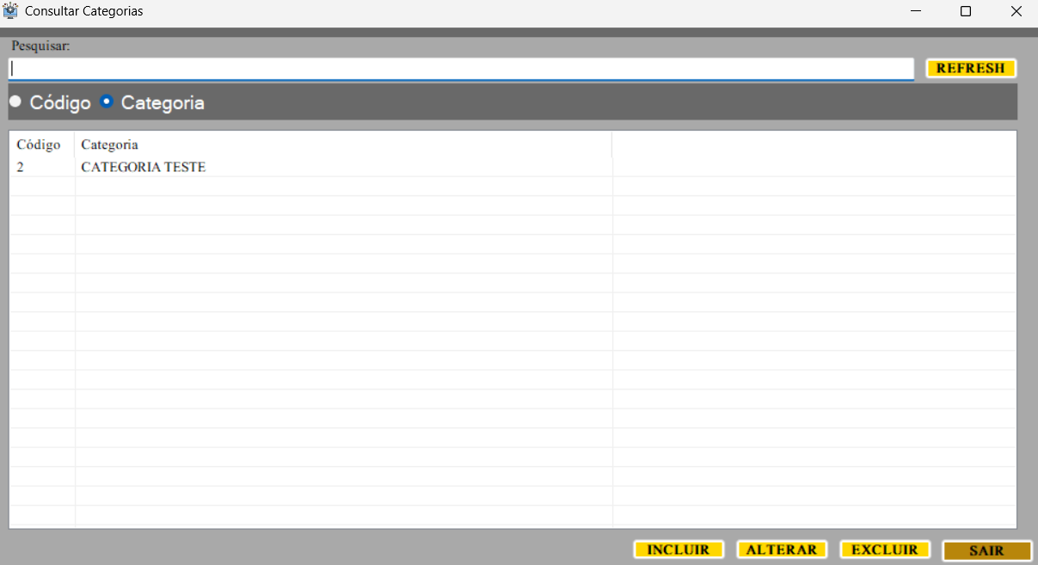

Cadastrar
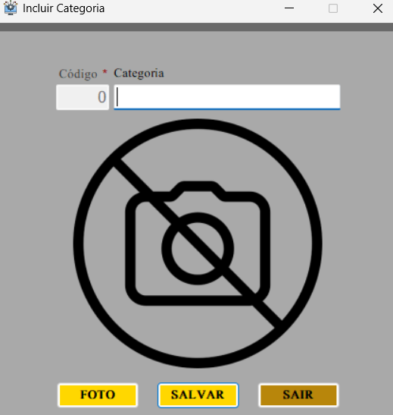

DICIONÁRIO DOS DADOS:
ITEM | TIPO | OBSERVAÇÃO
Codigo | Numérico | Sequencial
Categoria | Texto | Dado obrigatório
Foto | Foto | Dado opcional
Status | Texto | Dado obrigatório

5.9 MARCAS
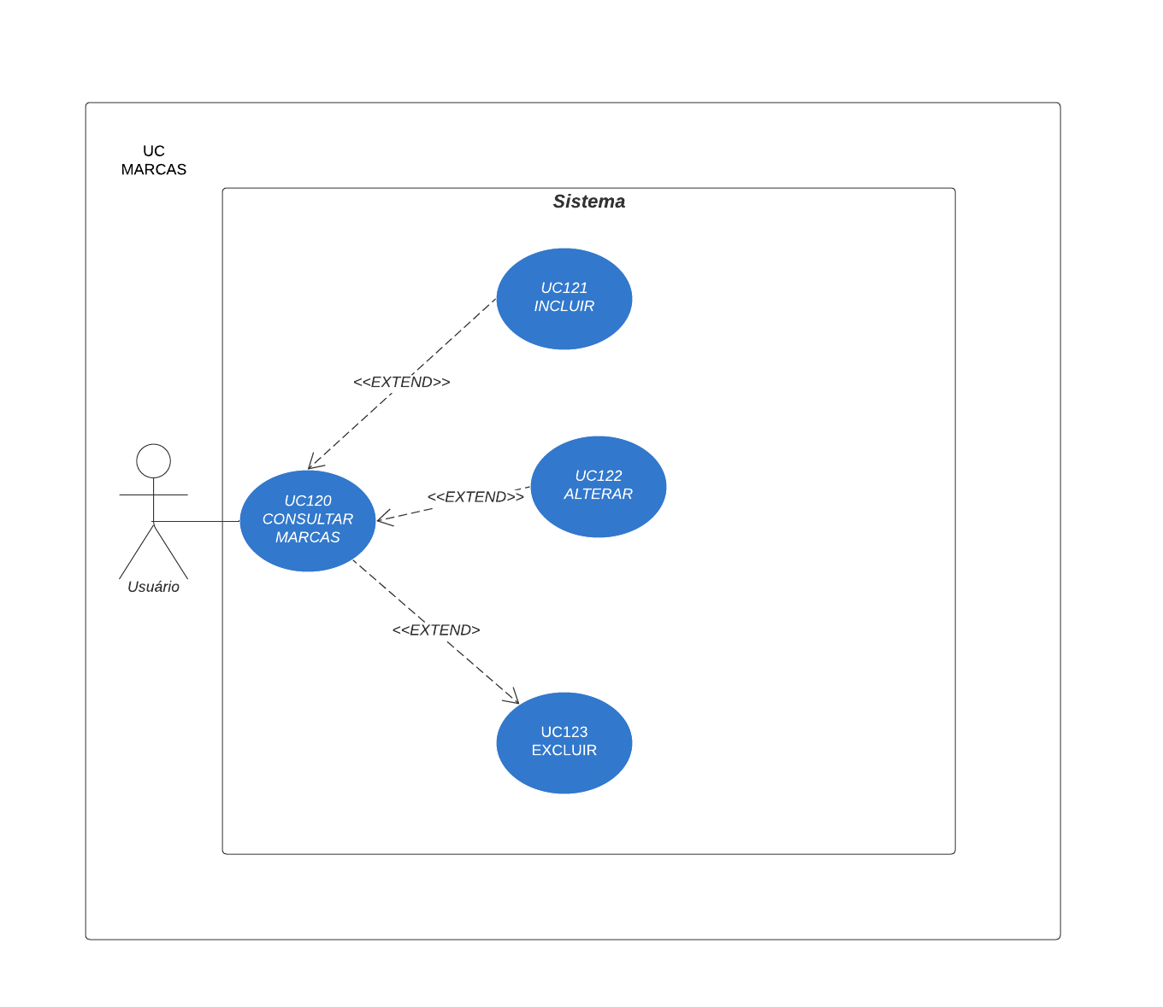
REGRAS DE NEGÓCIO:
RN001: O sistema não permite inclusão de duplicidade;
RN002: O sistema não permite exclusão de marcas relacionadas com outros registros.

NOME DO CASO DE USO:
Gerenciar Marcas.

ATORES:
Usuários.

ATIVAÇÃO:
Ao clicar no item do menu “Marcas”.

FLUXO PRINCIPAL:
Consultar Marcas

- O sistema exibe um menu com a opção “Marcas”.
- O usuário seleciona a opção “Marcas”.
- O sistema apresenta uma lista de marcas com os campos: Código, marca, descrição, data de criação e data de última alteração.
- O caso de uso é encerrado.

FLUXO ALTERNATIVO:

Incluir marca

- O sistema apresenta a opção “Incluir Marca” UC120-Consultar Marca
- O usuário seleciona a opção “Incluir”
- O sistema redireciona o usuário para o formulário de inserir marca com a opção “Salvar” e “Sair”
- O usuário altera os seguinte campo: Marca e descrição
- O usuário seleciona o botão “Salvar”
- O sistema exibe uma mensagem de sucesso.
- O caso de uso é encerrado

Alterar marca
- O sistema apresenta a opção “Alterar Marca” UC120-Consultar Marca
- O usuário seleciona a opção “Alterar”
- O sistema redireciona o usuário para o formulário de alteração de Marca com a opção “ALTERAR” e “Sair”
- O usuário altera os seguinte campo: Marca e Descrição
- O usuário seleciona o botão “ALTERAR”
- O sistema exibe uma mensagem de sucesso.
- O caso de uso é encerrado

Excluir marca
- O sistema apresenta a opção “Excluir Marca” UC120-Consultar Marca
- O usuário seleciona a opção “Excluir”
- O sistema redireciona o usuário para o formulário de exclusão de marcas com a opção “Excluir” e “Sair”
- O usuário seleciona o botão “Excluir”
- O sistema exibe uma mensagem de sucesso.
- O caso de uso é encerrado

FLUXO DE EXCEÇÃO:
E1 - O usuário não insere um campo obrigatório
- O usuário não insere um campo obrigatório
- O sistema exibe um aviso nos campos inválidos
E2 - O usuário insere uma marca já cadastrado
- O usuário insere uma marca já cadastrada
- O sistema exibe a seguinte mensagem “Marca já cadastrada”
E3 - O usuário tenta excluir uma marca que está vinculado a outro registro
- O usuário seleciona a opção excluir com o registro relacionado a outro registro
- O sistema exibe a seguinte mensagem: “Não foi possível excluir esta Marca, está relacionado com outros registros”

PROTOTIPAGEM:

Consultar
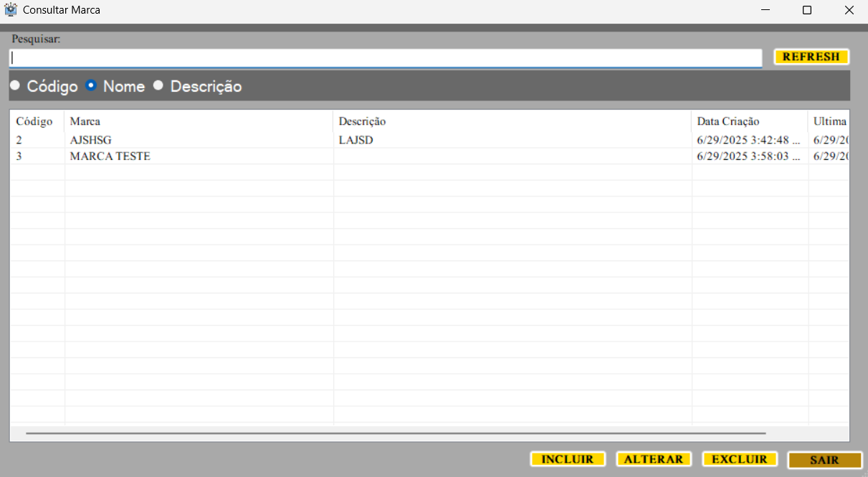

Cadastrar
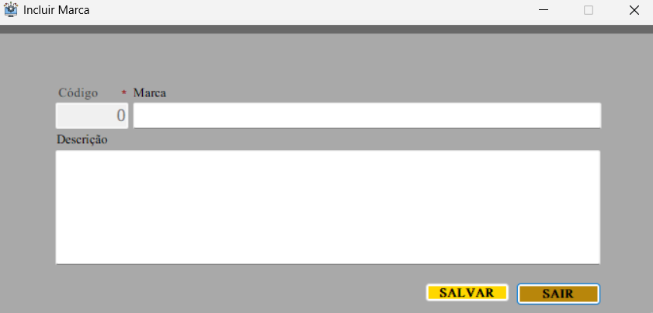

DICIONÁRIO DOS DADOS:

ITEM | TIPO | OBSERVAÇÃO
Codigo | Numérico | Sequencial
Marca | Texto | Dado obrigatório
Descrição | Numérico | Dado obrigatório
Status | Texto | Dado obrigatório

5.10 FORMAS DE PAGAMENTO
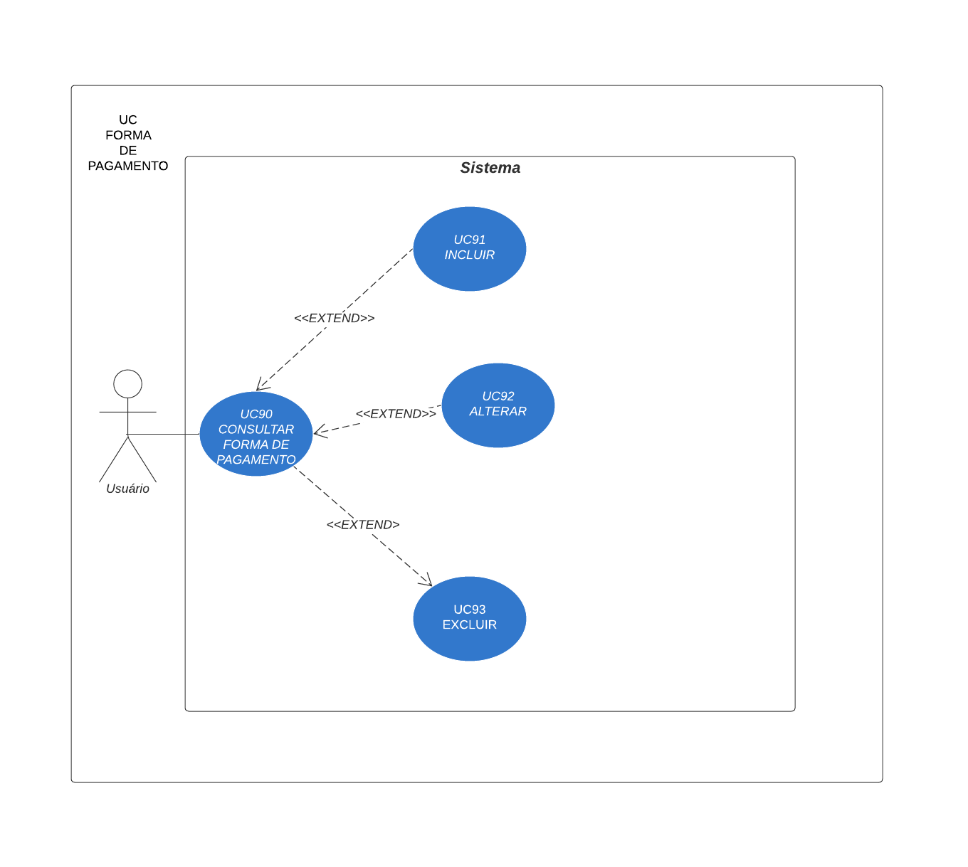

REGRAS DE NEGÓCIO:
RN001: O sistema não permite inclusão de duplicidade;
RN002: O sistema não permite exclusão de forma de pagamento relacionada com outros registros.

NOME DO CASO DE USO:
Gerenciar formas de pagamento.

ATORES:
Usuários.
ATIVAÇÃO:
Ao clicar no item do menu “Formas de pagamento”.

FLUXO PRINCIPAL:
Consultar Formas de pagamento

- O sistema exibe um menu com a opção “Formas de pagamento”.
- O usuário seleciona a opção “Formas de pagamento”.
- O sistema apresenta uma lista de marcas com os campos: Código, Forma de pagamento, Data de criação, Data de última alteração e status.
- O caso de uso é encerrado.

FLUXO ALTERNATIVO:

Incluir formas de pagamento

- O sistema apresenta a opção “Incluir Forma de pagamento” UC90-Consultar Formas de pagamento
- O usuário seleciona a opção “Incluir”
- O sistema redireciona o usuário para o formulário de inserir Forma de pagamento com a opção “Salvar” e “Sair”
- O usuário altera os seguintes campos: Forma de pagamento
- O usuário seleciona o botão “Salvar”
- O sistema exibe uma mensagem de sucesso.
- O caso de uso é encerrado

Alterar formas de pagamento

- O sistema apresenta a opção “Alterar Forma de pagamento” UC90-Consultar Formas de pagamento
- O usuário seleciona a opção “Alterar”
- O sistema redireciona o usuário para o formulário de alteração de Formas de pagamento com a opção “ALTERAR” e “Sair”
- O usuário altera os seguintes campos: Forma de Pagamento e Status
- O usuário seleciona o botão “ALTERAR”
- O sistema exibe uma mensagem de sucesso.
- O caso de uso é encerrado

Excluir formas de pagamento

- O sistema apresenta a opção “Excluir Formas de pagamento” UC90-Consultar Formas de pagamento
- O usuário seleciona a opção “Excluir”
- O sistema redireciona o usuário para o formulário de exclusão de Formas de pagamento com a opção “Excluir” e “Sair”
- O usuário seleciona o botão “Excluir”
- O sistema exibe uma mensagem de sucesso.
- O caso de uso é encerrado

FLUXO DE EXCEÇÃO:

E1 - O usuário não insere um campo obrigatório
- O usuário não insere um campo obrigatório
- O sistema exibe um aviso nos campos inválidos
E2 - O usuário insere uma forma de pagamento já cadastrada
- O usuário insere uma forma de pagamento já cadastrada
- O sistema exibe a seguinte mensagem “Forma de pagamento”
E3 - O usuário tenta excluir uma forma de pagamento que está vinculado a outro registro
- O usuário seleciona a opção excluir com o registro relacionado a outro registro
- O sistema exibe a seguinte mensagem: “Não foi possível excluir a Forma de pagamento está relacionada com outros registros”

PROTOTIPAGEM:

Consultar
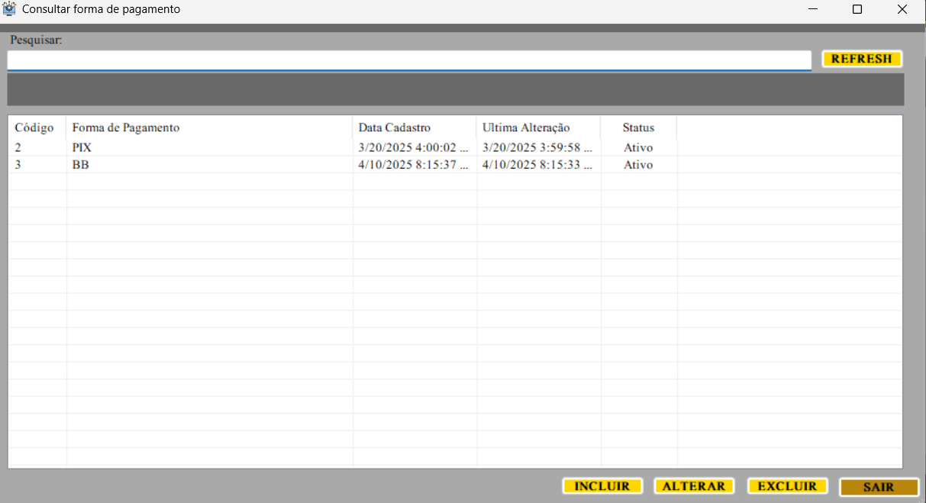

Cadastrar
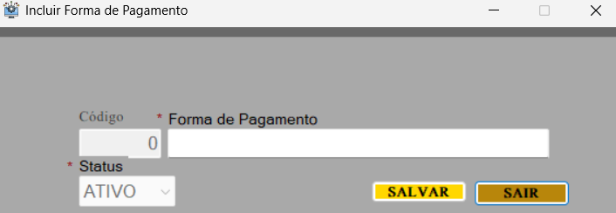

DICIONÁRIO DOS DADOS:
ITEM | TIPO | OBSERVAÇÃO
Codigo | Numérico | Sequencial
Forma de Pagamento | Texto | Dado obrigatório
Status | Caractere | Dado obrigatório

5.11 CONDIÇÃO DE PAGAMENTO
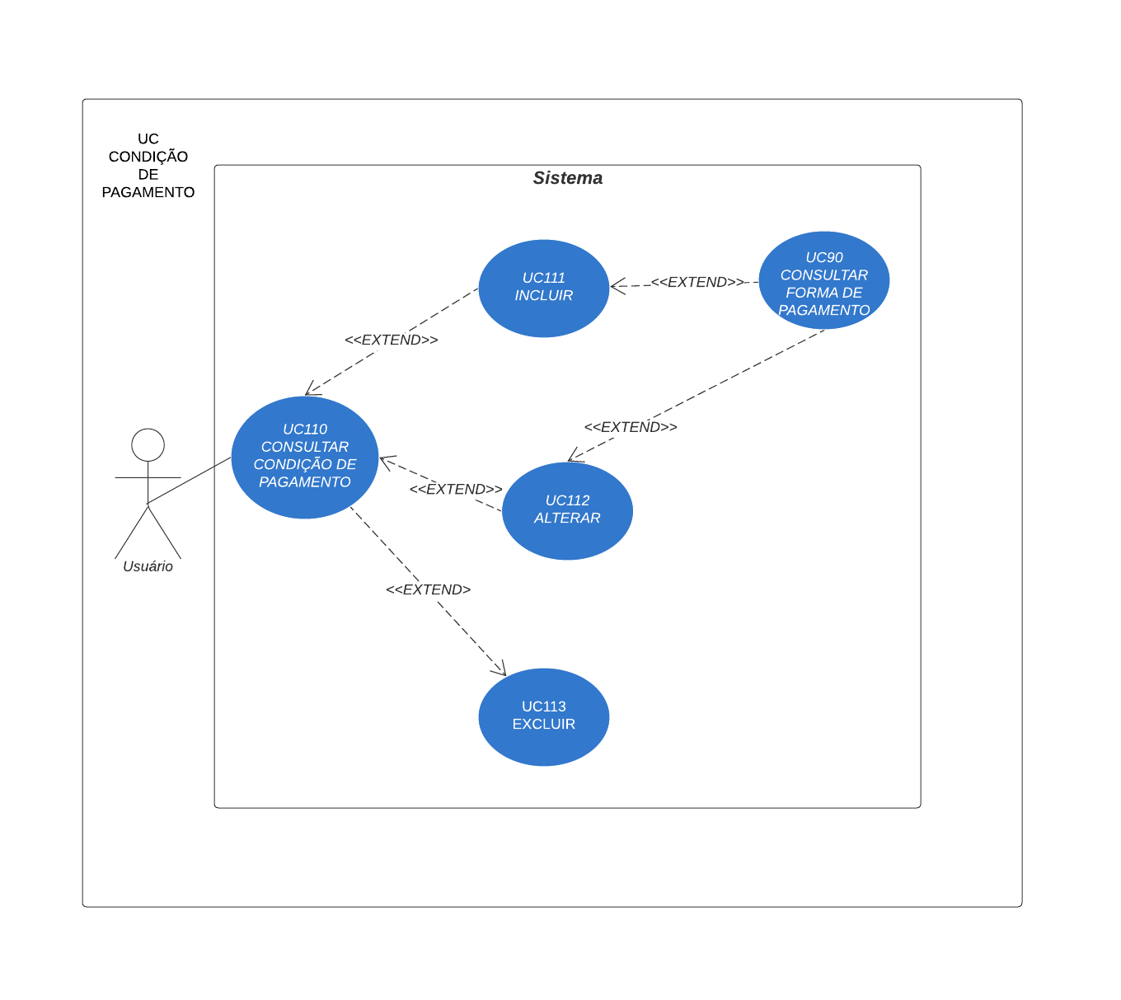

REGRAS DE NEGÓCIO:
RN001: O sistema não permite exclusão de condição de pagamento relacionada com outros registros.

NOME DO CASO DE USO:
Gerenciar condição de pagamento.

ATORES:
Usuários.
ATIVAÇÃO:
Ao clicar no item do menu “Condição de pagamento”.

FLUXO PRINCIPAL:
Consultar Condição de pagamento

- O sistema exibe um menu com a opção “Condição de pagamento”.
- O usuário seleciona a opção “Condição de pagamento”.
- O sistema apresenta uma lista de marcas com os campos: Código, Condição de pagamento, Parcelas, Taxa, Multa, Desconto, Data de criação, Data de última alteração e status.
- O caso de uso é encerrado.

FLUXO ALTERNATIVO:

Incluir condição de pagamento

- O sistema apresenta a opção “Incluir Condição de pagamento” UC110-Consultar Formas de pagamento
- O usuário seleciona a opção “Incluir”
- O sistema redireciona o usuário para o formulário de inserir Condição de pagamento com a opção “Salvar” e “Sair”
- O usuário altera os seguintes campos: Condição de pagamento, Parcelas, Taxa, Multa e Desconto, dias, porcentagem e forma de pagamento
- O usuário pressiona o botão “Adicionar”, o sistema adiciona na lista a parcela.
- O usuário seleciona o botão “Salvar”
- O sistema exibe uma mensagem de sucesso.
- O caso de uso é encerrado

Alterar condição de pagamento

- O sistema apresenta a opção “Alterar Condição de pagamento” UC110-Consultar Condição de pagamento
- O usuário seleciona a opção “Alterar”
- O sistema redireciona o usuário para o formulário de alteração de Condição de pagamento com a opção “ALTERAR” e “Sair”
- O usuário altera os seguintes campos: Condição de pagamento, Parcelas, Taxa, Multa, Desconto, Porcentagem, Dias e Forma de pagamento.

- O usuário seleciona o botão “ALTERAR”
- O sistema exibe uma mensagem de sucesso.
- O caso de uso é encerrado

Excluir condição de pagamento

- O sistema apresenta a opção “Excluir Condição de pagamento” UC110-Consultar Condição de pagamento
- O usuário seleciona a opção “Excluir”
- O sistema redireciona o usuário para o formulário de exclusão de Condição de pagamento com a opção “Excluir” e “Sair”
- O usuário seleciona o botão “Excluir”
- O sistema exibe uma mensagem de sucesso.
- O caso de uso é encerrado

Desativar condição de pagamento

- O sistema apresenta a opção “Desativar Condição de pagamento” UC110-Consultar Condição de pagamento
- O usuário seleciona a opção “DESATIVAR”
- O sistema redireciona o usuário para o formulário de desativação de Condição de pagamento com a opção “Desativar” e “Sair”
- O usuário seleciona o botão “Desativar”
- O sistema exibe uma mensagem de sucesso.
- O caso de uso é encerrado

FLUXO DE EXCEÇÃO:

E1 - O usuário não insere um campo obrigatório
- O usuário não insere um campo obrigatório
- O sistema exibe um aviso nos campos inválidos
E2 - O usuário insere uma condição de pagamento já cadastrada
- O usuário insere uma condição de pagamento já cadastrada
- O sistema exibe a seguinte mensagem “Condição de pagamento”
E3 - O usuário tenta excluir uma condição de pagamento que está vinculado a outro registro
- O usuário seleciona a opção excluir com o registro relacionado a outro registro
- O sistema exibe a seguinte mensagem: “Não foi possível excluir a Condição de pagamento está relacionada com outros registros”
E4- O usuário tenta salvar uma condição de pagamento que não bate o valor em 100%
- O usuário Tenta Salvar sem estar com o valor em 100% nas parcelas.
- O Sistema exibe a seguinte mensagem: “Não foi possivel salvar, Valor precisa estar em 100%”.

PROTOTIPAGEM:

Consultar
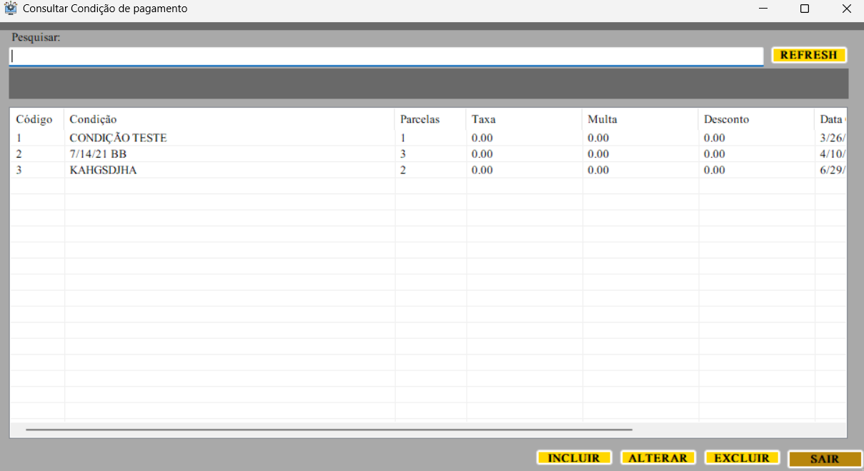

Cadastrar
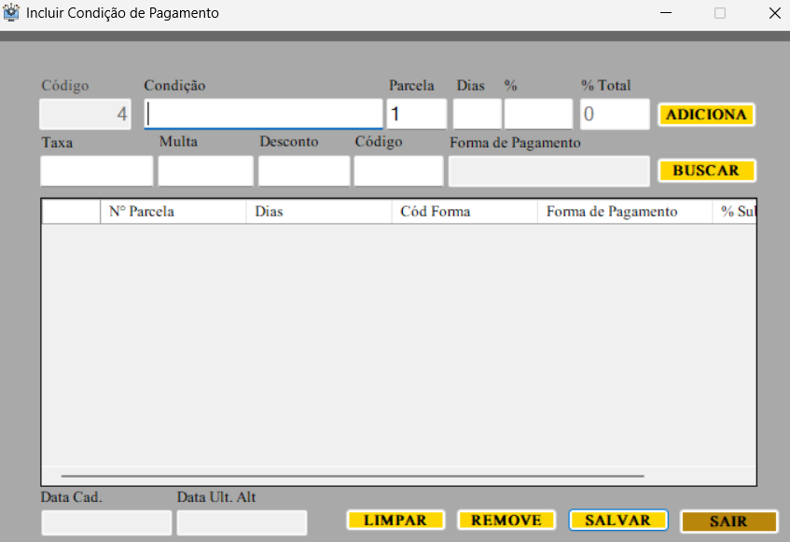

DICIONÁRIO DOS DADOS:

ITEM | TIPO | OBSERVAÇÃO
Codigo | Numérico | Sequencial
Condição de Pagamento | Texto | Dado obrigatório
Parcela | Numérico | Dado obrigatório
Dias | Numérico | Dado obrigatório
Porcentagem % | Numérico | Dado obrigatório
Taxa | Numérico | Dado obrigatório
Multa | Numérico | Dado obrigatório
Desconto | Numérico | Dado obrigatório
Forma de pagamento | Numérico | Dado obrigatório

5.12 PRODUTOS
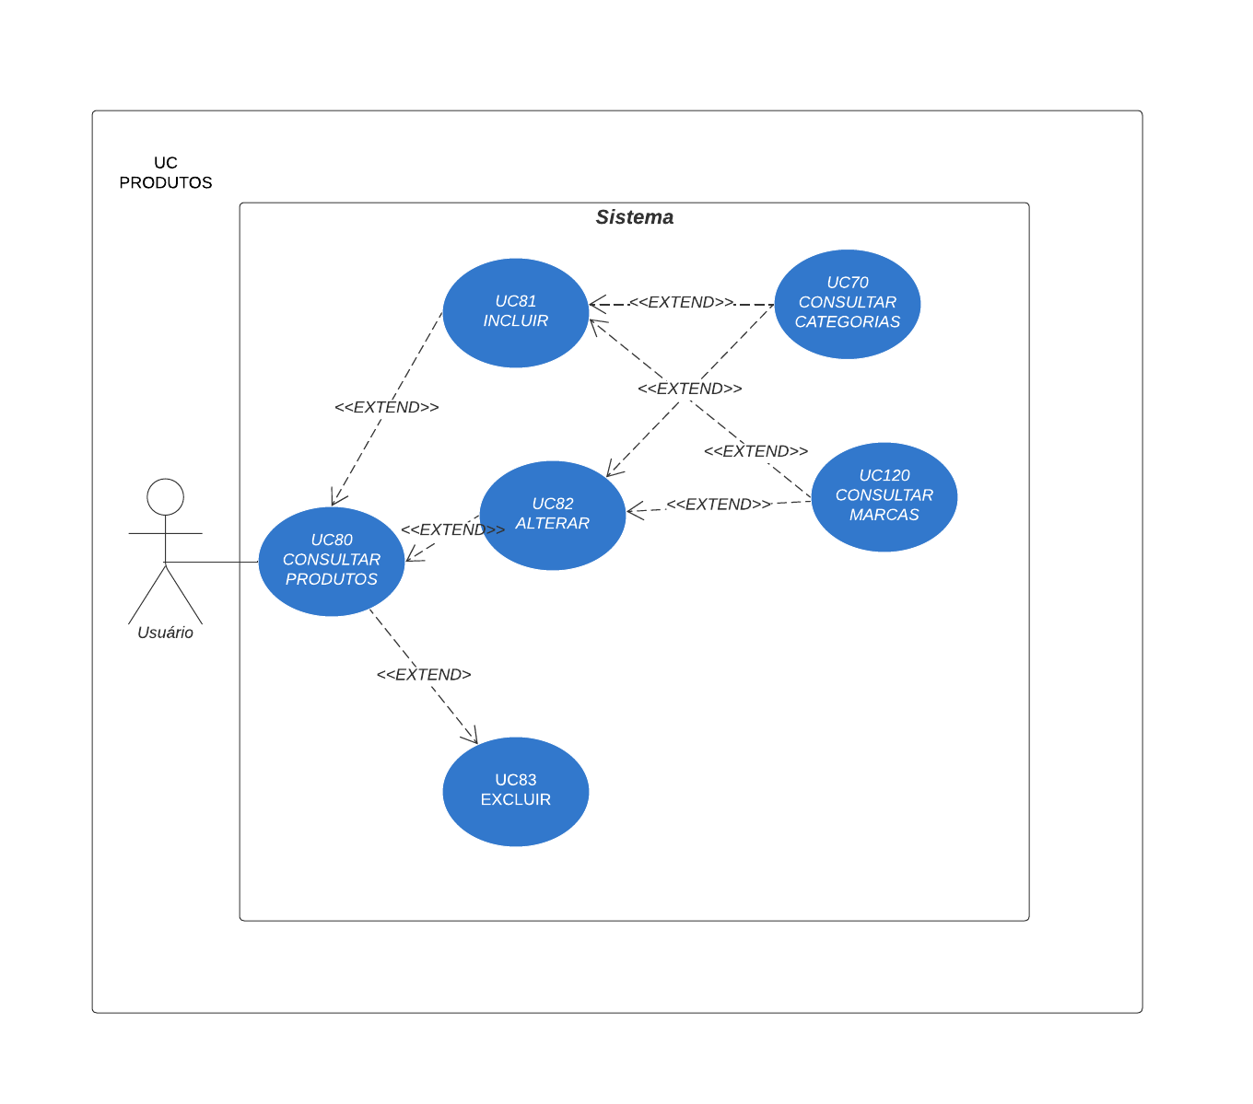

REGRAS DE NEGÓCIO:
RN001: O sistema não permite inclusão de duplicidade;
RN002: O sistema não permite exclusão de produtos relacionados com outros registros.

NOME DO CASO DE USO:
Gerenciar Produtos.

ATORES:
Usuários.

ATIVAÇÃO:
Ao clicar no item do menu “Produtos”.

FLUXO PRINCIPAL:
Consultar Produtos

- O sistema exibe um menu com a opção “Produtos”.
- O usuário seleciona a opção “Produtos”.
- O sistema apresenta uma lista de produtos com os campos: Código,Produto, Descrição, Marca, data de criação e data de última alteração.
- O caso de uso é encerrado.

FLUXO ALTERNATIVO:

Incluir produto

- O sistema apresenta a opção “Incluir Produto” UC80-Consultar Produto
- O usuário seleciona a opção “Incluir”
- O sistema redireciona o usuário para o formulário de inserir Produto com a opção “ALTERAR” e “Sair”
- O usuário altera os seguintes campos: Categoria, Produto, Referência, Marca, Unidade de medida, Preço de venda, foto e descrição.
- O usuário seleciona o botão “ALTERAR”
- O sistema exibe uma mensagem de sucesso.
- O caso de uso é encerrado

Alterar produto
- O sistema apresenta a opção “Alterar Produto” UC80-Consultar Produto
- O usuário seleciona a opção “Alterar”
- O sistema redireciona o usuário para o formulário de alteração de Produto com a opção “Salvar” e “Sair”
- O usuário altera os seguintes campos: Categoria, Produto, Referência, Marca, Unidade de medida, Preço de venda, foto e descrição.
- O usuário seleciona o botão “Salvar”
- O sistema exibe uma mensagem de sucesso.
- O caso de uso é encerrado

Excluir produto

- O sistema apresenta a opção “Excluir Produto” UC80-Consultar Produto
- O usuário seleciona a opção “Excluir”
- O sistema redireciona o usuário para o formulário de exclusão de Produto com a opção “Excluir” e “Sair”
- O usuário seleciona o botão “Excluir”
- O sistema exibe uma mensagem de sucesso.
- O caso de uso é encerrado

Desativar Produtos

O sistema apresenta a opção “Desativar Produto” UC80-Consultar Produto
O usuário seleciona a opção “DESATIVAR”
O sistema redireciona o usuário para o formulário de desativação de Produtos com a opção “Desativar” e “Sair”
O usuário seleciona o botão “Desativar”
O sistema exibe uma mensagem de sucesso.
O caso de uso é encerrado

FLUXO DE EXCEÇÃO:

E1 - O usuário não insere um campo obrigatório
- O usuário não insere um campo obrigatório
- O sistema exibe um aviso nos campos inválidos
E2 - O usuário insere um Produto já cadastrado
- O usuário insere um Produto já cadastrado
- O sistema exibe a seguinte mensagem “Produto já cadastrado”
E3 - O usuário tenta excluir um Produto que está vinculado a outro registro
- O usuário seleciona a opção excluir com o registro relacionado a outro registro
- O sistema exibe a seguinte mensagem: “Não foi possível excluir este Produto, está relacionado com outros registros”

PROTOTIPAGEM:

Consultar
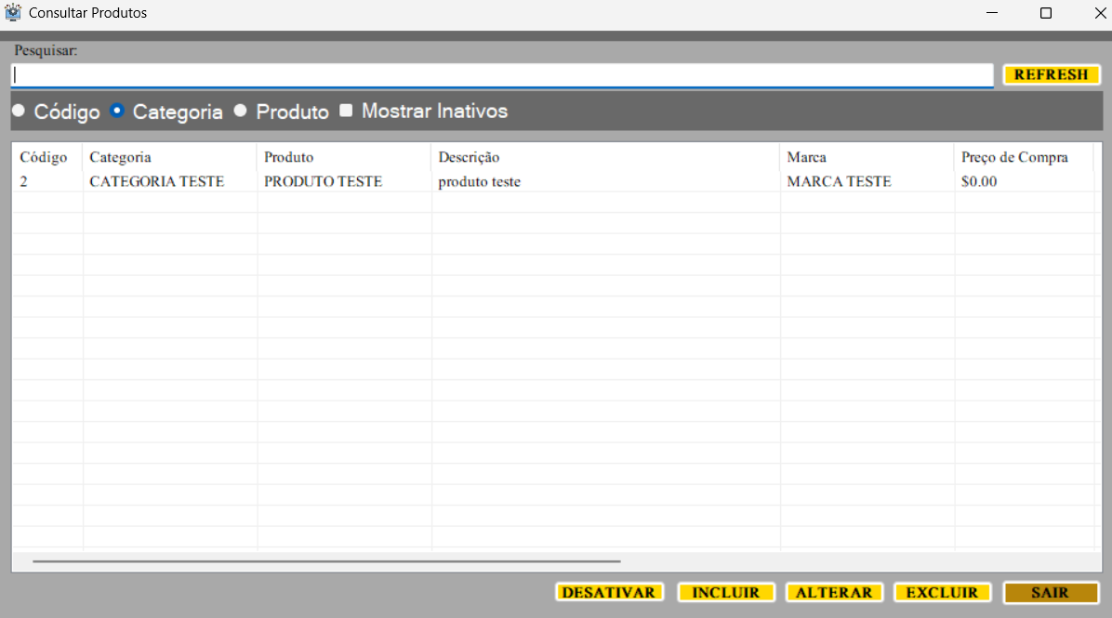

Cadastrar
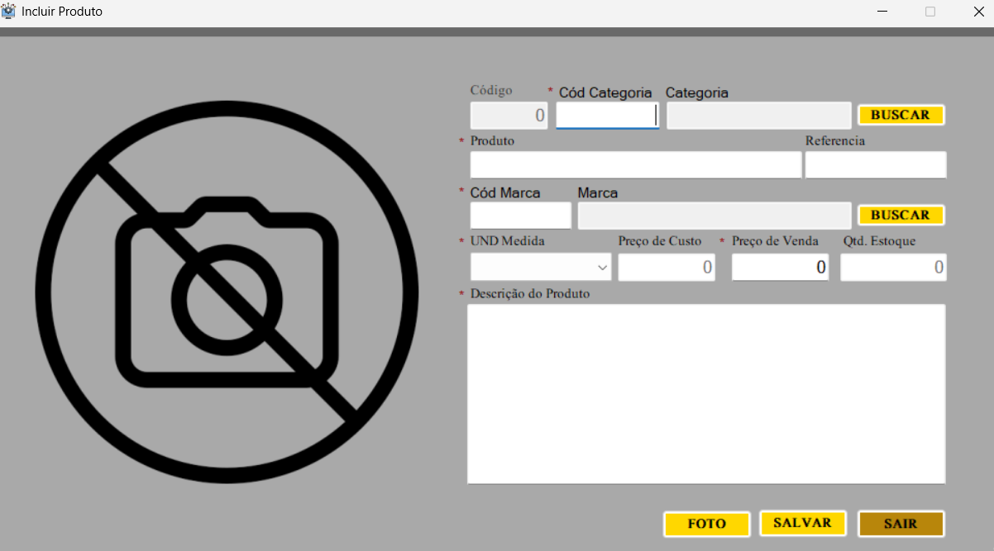

DICIONÁRIO DOS DADOS:

ITEM | TIPO | OBSERVAÇÃO
Codigo | Numérico | Sequencial
Categoria | Numérico | Dado obrigatório
Produto | Texto | Dado obrigatório
Referência | Texto | Dado obrigatório
Marca | Numérico | Dado obrigatório
Unidade Medida | Texto | Dado obrigatório
Preço de custo | Numérico | Dado Bloqueado
Preço de venda | Numérico | Numérico
Quantidade de estoque | Numérico | Dado Bloqueado
Descrição | Texto | Dado obrigatório
Foto | Foto | Dado opcional

5.13 SERVIÇOS
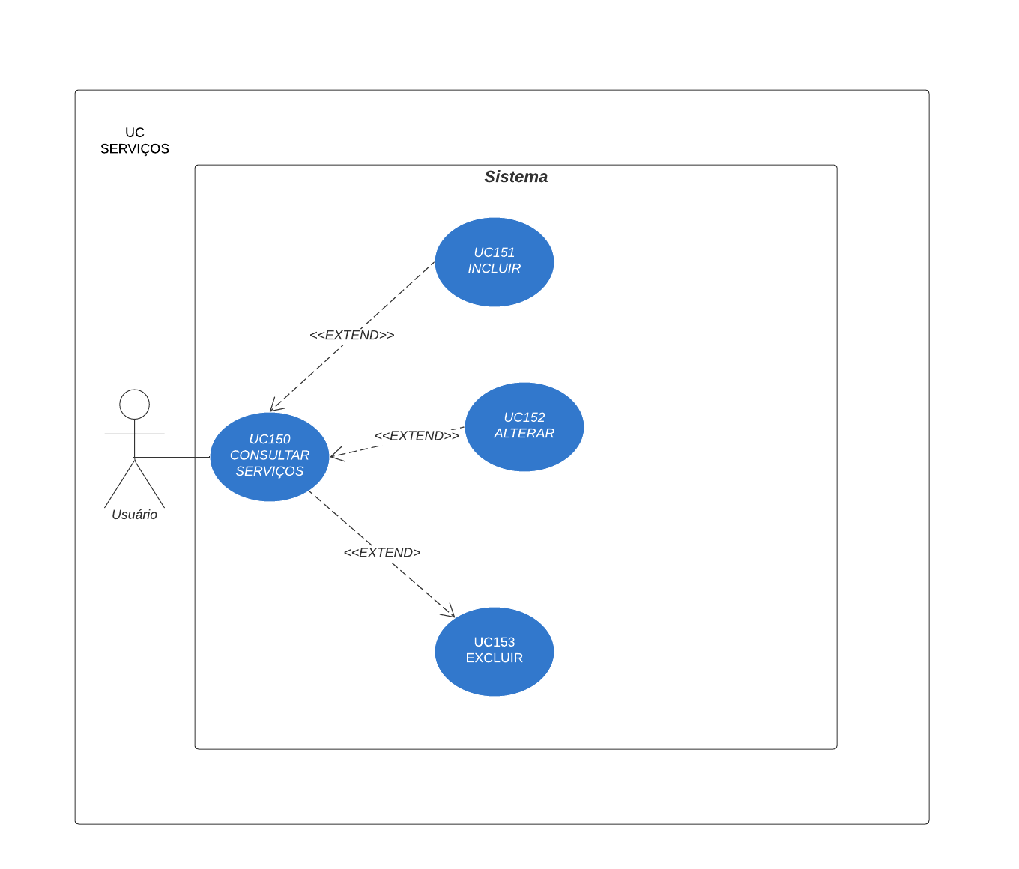

REGRAS DE NEGÓCIO:
RN001: O sistema não permite inclusão de duplicidade;
RN002: O sistema não permite exclusão de serviços relacionados com outros registros.

NOME DO CASO DE USO:
Gerencia serviços.

ATORES:
Usuários.

ATIVAÇÃO:
Ao clicar no item do menu “Serviços”.

FLUXO PRINCIPAL:
Consultar serviços

- O sistema exibe um menu com a opção “Serviços”.
- O usuário seleciona a opção “Serviços”.
- O sistema apresenta uma lista de Serviços com os campos: Código, serviço, status, duração, valor, data de criação e última alteração
- O caso de uso é encerrado.

FLUXO ALTERNATIVO:

Incluir serviço

- O sistema apresenta a opção “Incluir Serviço” UC70-Consultar Serviços
- O usuário seleciona a opção “Incluir”
- O sistema redireciona o usuário para o formulário de inserir Serviço com a opção “Salvar” e “Sair”
- O usuário altera os seguintes campos: Serviço, duração e valor
- O usuário seleciona o botão “Salvar”
- O sistema exibe uma mensagem de sucesso.
- O caso de uso é encerrado

Alterar serviço

- O sistema apresenta a opção “Alterar serviço” UC150-Consultar Serviços
- O usuário seleciona a opção “Alterar”
- O sistema redireciona o usuário para o formulário de alteração de funcionários com a opção “ALTERAR” e “Sair”
- O usuário altera os seguintes campos: Serviço, duração e valor
- O usuário seleciona o botão “ALTERAR”
- O sistema exibe uma mensagem de sucesso.
- O caso de uso é encerrado

Excluir serviço

- O sistema apresenta a opção “Excluir serviços” UC150-Consultar Serviços
- O usuário seleciona a opção “Excluir”
- O sistema redireciona o usuário para o formulário de exclusão de serviços com a opção “Excluir” e “Sair”
- O usuário seleciona o botão “Excluir”
- O sistema exibe uma mensagem de sucesso.
- O caso de uso é encerrado

FLUXO DE EXCEÇÃO:

E1 - O usuário não insere um campo obrigatório
- O usuário não insere um campo obrigatório
- O sistema exibe um aviso nos campos inválidos
E2 - O usuário insere um serviço já cadastrado
- O usuário insere um serviço já cadastrado
- O sistema exibe a seguinte mensagem “Serviço já cadastrado”
E3 - O usuário tenta excluir um serviço que está vinculado a outro registro
- O usuário seleciona a opção excluir com o registro relacionado a outro registro
- O sistema exibe a seguinte mensagem: “Não foi possível excluir este serviço, está relacionado com outro registro”

PROTOTIPAGEM:
Consultar
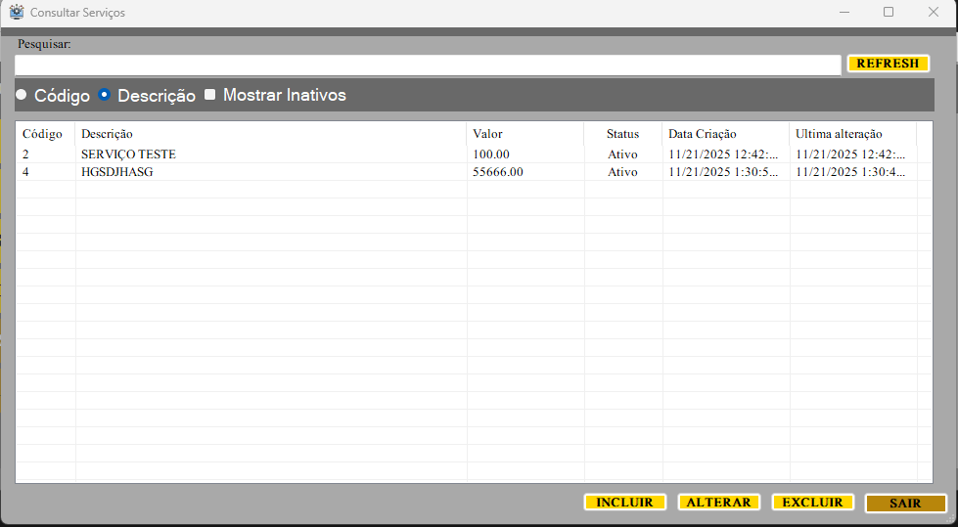

Cadastrar

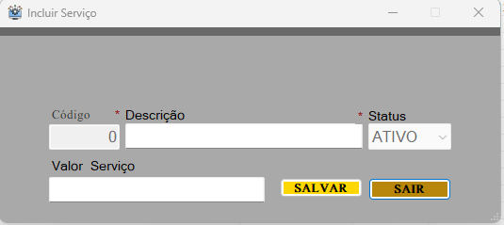

DICIONÁRIO DOS DADOS:

ITEM | TIPO | OBSERVAÇÃO
Codigo | Numérico | Sequencial
Descrição | Texto | Dado obrigatório
Valor Serviço | Numérico | Dado obrigatório
Status | Texto | Dado obrigatório

5.14 VENDA

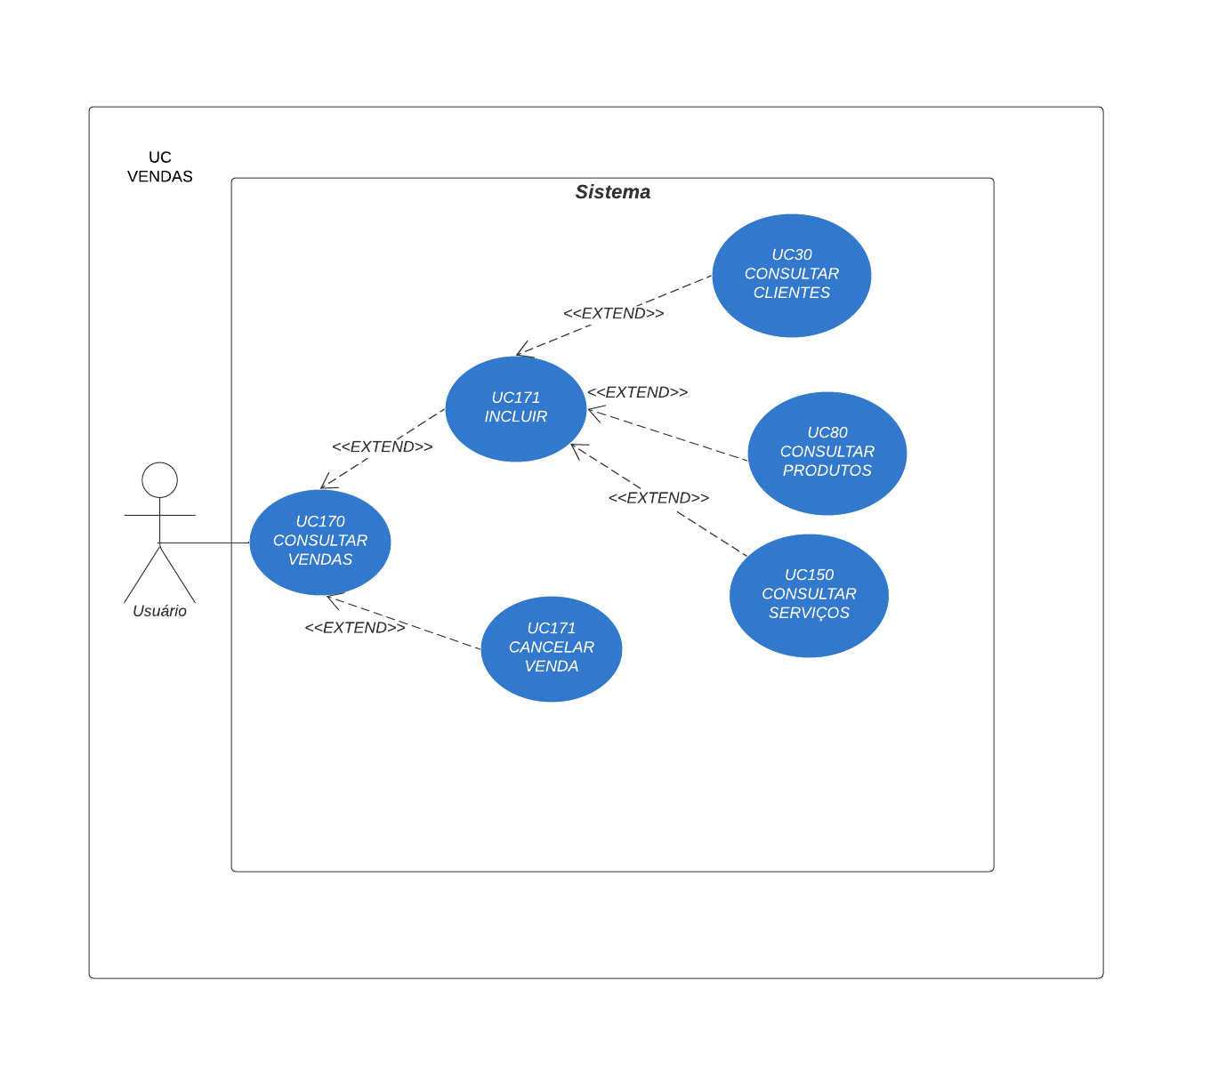

REGRAS DE NEGÓCIO:
RN001: O sistema não permite inclusão de duplicidade;
RN002: O sistema não permite duplicidade de itens na mesma nota;

NOME DO CASO DE USO:
Gerenciar Vendas.

ATORES:
Usuários.

ATIVAÇÃO:
Ao clicar no item do menu “Vendas”.

FLUXO PRINCIPAL:
Consultar vendas

- O sistema exibe um menu com a opção “Vendas”.
- O usuário seleciona a opção “Venda”.
- O sistema apresenta uma lista de Vendas com os campos: Código, modelo, série, código cliente, Cliente, Condição de pagamento, total, frete, seguro, outras, data de chegada, data de saída, data de emissão, data cancelamento, data de criaçã.
- O caso de uso é encerrado.

FLUXO ALTERNATIVO:

Incluir compra

- O sistema apresenta a opção “Incluir Compra” UC170-Consultar Vendas
- O usuário seleciona a opção “Nova venda”
- O sistema redireciona o usuário para o formulário de Vendas com a opção “Salvar” e “Cancelar”
- O usuário altera os seguintes campos: Cpf/CNPJ/RG, Produto / Serviço, Quantidade, Código do produto, Desconto.
- O usuário adiciona o produto na nota pelo botão “ADICIONAR NOVO ITEM”
- O usuário seleciona o botão “FINALIZAR VENDA”
- O usuário altera os seguintes campos: Código da condição de pagamento, frete, seguro, outras despesas.
- O usuário clica em “Finalizar Condição”
- O sistema gera as parcelas do contas a receber de acordo com a condição selecionada.
- O usuário clica em “SALVAR”.
- O sistema exibe uma mensagem de sucesso.
- O caso de uso é encerrado

Cancelar Venda

- O sistema apresenta a opção “CANCELAR COMPRA” UC170-Consultar Venda
- O usuário seleciona a opção “CANCELAR VENDA”
- O sistema redireciona o usuário para o formulário de cancelamento de Vendas com a opção “CANCELAR VENDA” e “CANCELAR”
- O usuário seleciona o botão “CANCELAR VENDA”
- O sistema exibe uma mensagem de sucesso.
- O caso de uso é encerrado

PROTOTIPAGEM:
Consultar
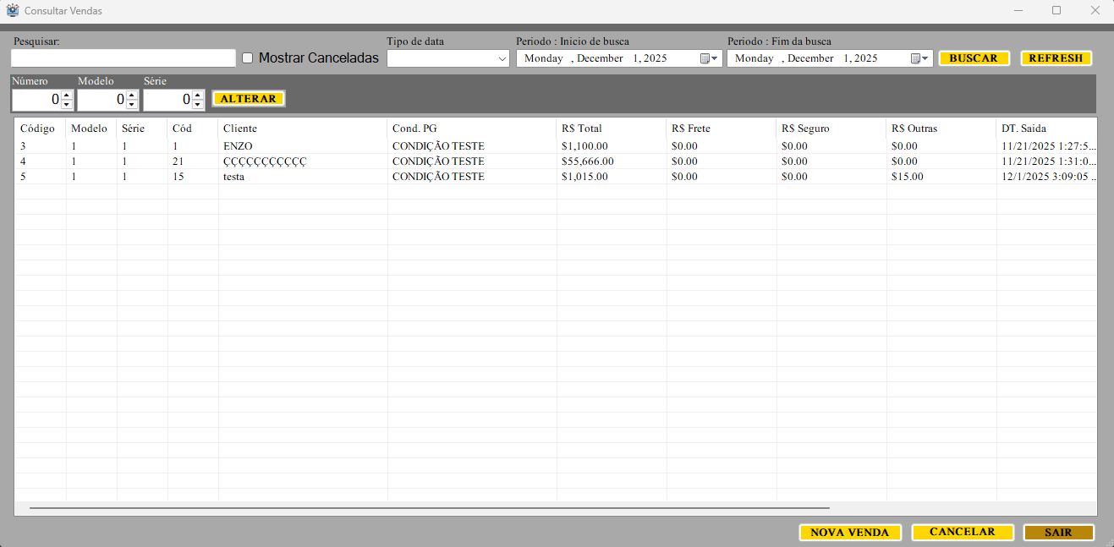

Cadastrar
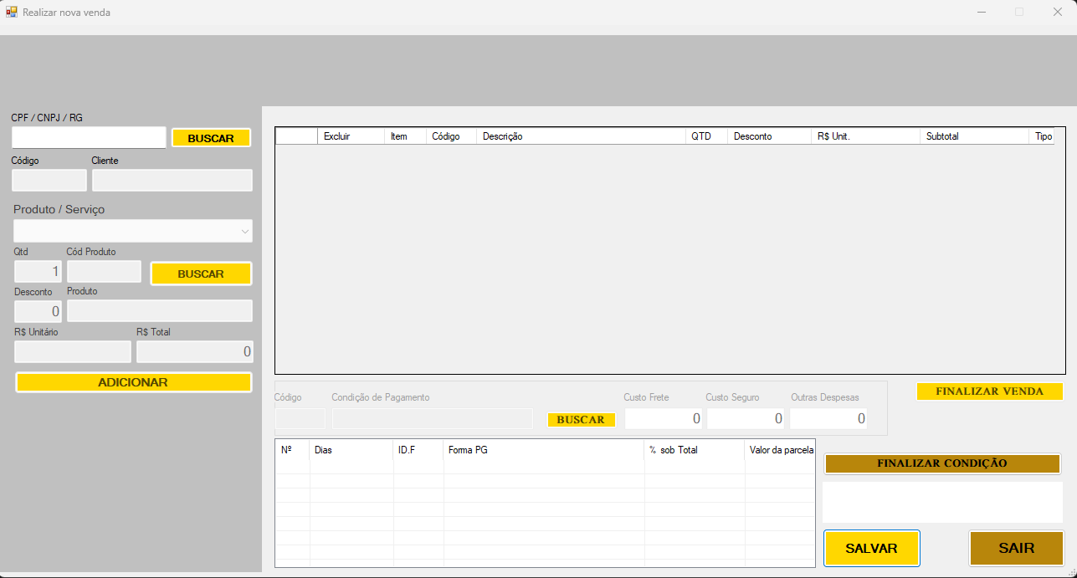

DICIONÁRIO DOS DADOS:

ITEM | TIPO | OBSERVAÇÃO
Nº Nota | Numérico | Sequencial
Modelo | Numérico | Dado obrigatório
Serie | Numérico | Dado obrigatório
Cliente | Numérico | Dado obrigatório
Condição | string | Dado obrigatório
Total | Numérico | Dado obrigatório
Frete | Numérico | Dado obrigatório
Seguro | Numérico | Dado obrigatório
Outras despesas | Numérico | Dado obrigatório
Saida | Date Time | Dado obrigatório
Emissão | Date Time | Dado gerado pelo sistema
Cancelamento | Date Time | Dado opcional
Criação | Date Time | Dado obrigatório

5.15 UNIDADE DE MEDIDA
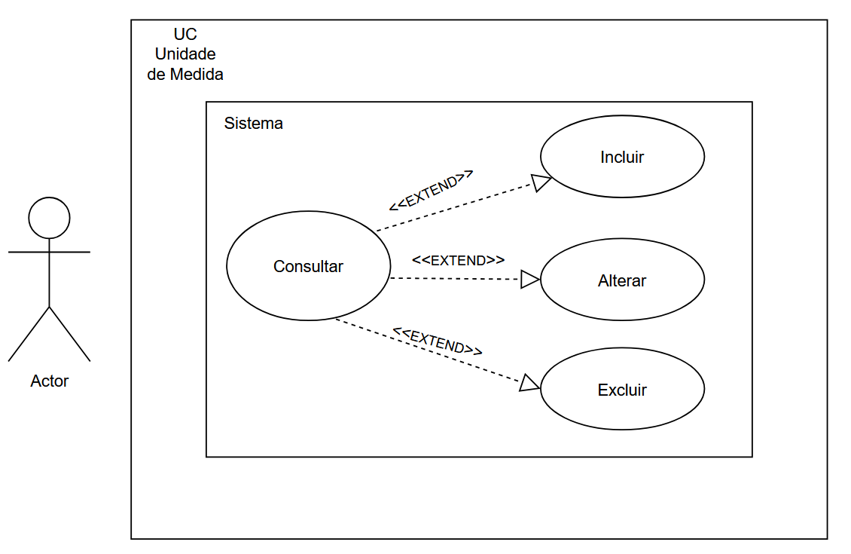

REGRAS DE NEGÓCIO:
RN001: O sistema não permite inclusão de duplicidade;
RN002: O sistema não permite exclusão de cargos relacionados com outros registros.

NOME DO CASO DE USO:
Gerenciar Unidades de Medida.

ATORES:
Usuários.

ATIVAÇÃO:
Ao clicar no item do menu “Unidade de Medidas”.

FLUXO PRINCIPAL:
Consultar unidades de medida

- O sistema exibe um menu com a opção “unidades de medida”.
- O usuário seleciona a opção “unidades de medida”.
- O sistema apresenta uma lista de unidades de medida com os campos: Código e unidades de medida.
- O caso de uso é encerrado.

FLUXO ALTERNATIVO:

Incluir unidades de medida

- O sistema apresenta a opção “unidades de medida” UC200-Consultar unidades de medida
- O usuário seleciona a opção “Incluir”
- O sistema redireciona o usuário para o formulário de inserir unidades de medida com a opção “Salvar” e “Sair”
- O usuário altera os seguintes campos: Nome unidades de medida
- O usuário seleciona o botão “Salvar”
- O sistema exibe uma mensagem de sucesso.
- O caso de uso é encerrado

Alterar cargos

- O sistema apresenta a opção “ alterar unidades de medida” UC201-Consultar cargos
- O usuário seleciona a opção “Alterar”
- O sistema redireciona o usuário para o formulário de alteração de unidades de medida com a opção “ALTERAR” e “Sair”
- O usuário altera os seguintes campos: nome unidade de medida
- O usuário seleciona o botão “ALTERAR”
- O sistema exibe uma mensagem de sucesso.
- O caso de uso é encerrado

Excluir cargos

- O sistema apresenta a opção “ excluir unidades de medida” UC202-Consultar unidades de medida
- O usuário seleciona a opção “Excluir”
- O sistema redireciona o usuário para o formulário de exclusão de unidades de medida com a opção “Excluir” e “Sair”
- O usuário seleciona o botão “Excluir”
- O sistema exibe uma mensagem de sucesso.
- O caso de uso é encerrado

FLUXO DE EXCEÇÃO:

E1 - O usuário não insere um campo obrigatório
- O usuário não insere um campo obrigatório
- O sistema exibe um aviso nos campos inválidos
E2 - O usuário insere um cargo já cadastrado
- O usuário insere um cargo já cadastrado
- O sistema exibe a seguinte mensagem “Cargo já cadastrado”
E3 - O usuário tenta excluir um fornecedor que está vinculado a outro registro
- O usuário seleciona a opção excluir com o registro relacionado a outro registro
- O sistema exibe a seguinte mensagem: “Não foi possível excluir este cargo, está relacionado com outro registro”

PROTOTIPAGEM:

Consultar

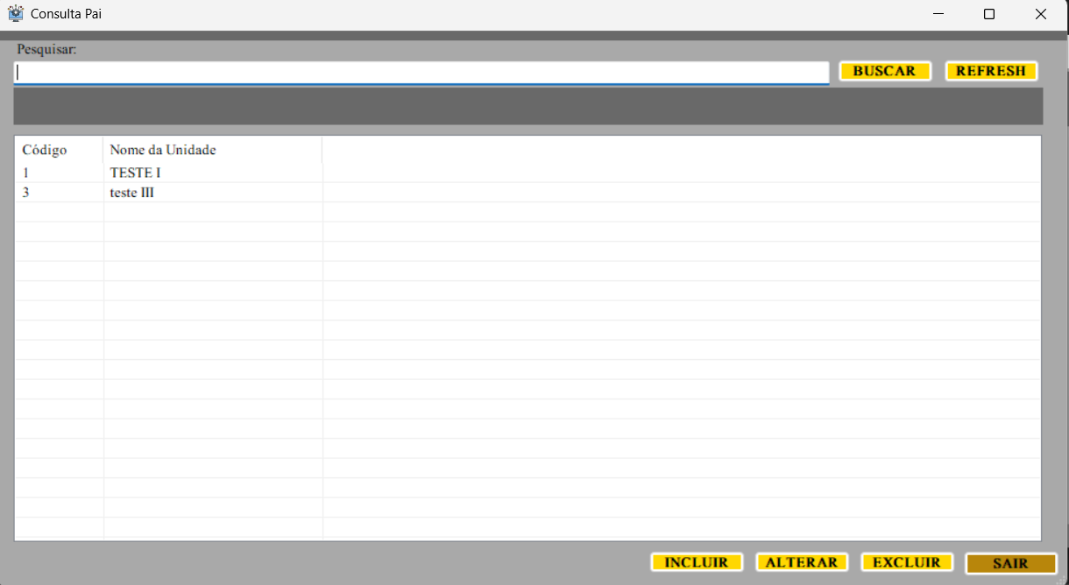

Cadastrar

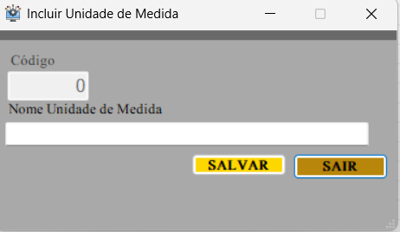

DICIONÁRIO DOS DADOS:

ITEM | TIPO | OBSERVAÇÃO
Codigo | Numérico | Sequencial
Nome Unidade de Medida | Texto | Dado obrigatório

